Appendix. 1. Syllabus of 7th grade junior high school

SILABUS SMP/MTs
Mata Pelajaran : Bahasa Inggris
Kelas : VII
Kompetensi Inti :

KI 1: Menghargai dan menghayati ajaran agama yang dianutnya
KI 2: Menghargai dan menghayati perilaku jujur, disiplin, tanggungjawab, peduli (toleransi, gotong royong), santun, percaya diri, dalam berinteraksi secara efektif dengan lingkungan sosial dan alam dalam jangkauan pergaulan dan keberadaannya.
KI 3: Memahami pengetahuan (faktual, konseptual, dan prosedural) berdasarkan rasa ingin tahunya tentang ilmu pengetahuan, teknologi, seni, budaya terkait fenomena dan kejadian tampak mata.
KI 4: Mencoba, mengolah, dan menyaji dalam ranah konkret (menggunakan, mengurai, merangkai, memodifikasi, dan membuat) dan ranah abstrak (menulis, membaca, menghitung, menggambar, dan mengarang) sesuai dengan yang dipelajari di sekolah dan sumber lain yang sama dalam sudut pandang/teori.

Kompetensi Dasar | Materi Pokok/Materi Pembelajaran | Kegiatan Pembelajaran | Penilaian | Alokasi Waktu | Sumber Belajar
Mensyukuri kesempatan dapat mempelajari bahasa Inggris sebagai bahasa pengantar komunikasi internasional yang diwujudkan dalam semangat belajar.
- Menunjukkan perilaku santun dan peduli dalam melaksanakan komunikasi interpersonal dengan guru dan teman.
- Menunjukkan perilaku jujur, disiplin, percaya diri, dan bertanggung jawab dalam melaksanakan komunikasi transaksional dengan guru dan teman.
- Menunjukkan perilaku tanggung jawab, peduli, kerjasama, dan cinta damai, dalam melaksanakan komunikasi fungsional.

- Memahami fungsi sosial, struktur teks, dan unsur kebahasaan pada ungkapan sapaan, pamitan, ucapan terimakasih, dan permintaan maaf, serta responnya, sesuai dengan konteks penggunaannya.  4.1.Menyusun teks lisan sederhana untuk mengucapkan dan merespon sapaan, pamitan, ucapan terimakasih, dan permintaan maaf, dengan memperhatikan fungsi sosial, struktur teks, dan unsurkebahasaan yang benar dansesuaikonteks. | Teks lisan untuk (a) sapaan, (b) pamitan, (c) ucapan terimakasih, dan (d) permintaan maaf, serta responnya.  Masing-masing diajarkan secara terpisah  Fungsi sosial  Menjaga hubungan interpersonal dengan guru dan teman  Struktur teks  (ungkapan hafalan, tidak perlu dijelaskan tata bahasanya)  - Good morning. How are you?, Fine, thank you. And you? dan semacamnya  - Goodbye. Bye. See you later. See you. Take care., dan semacamnya  - Thank you. You are welcome., dan semacamnya  - I’m sorry. That’s fine, okay. Allright., dan semacamnya  Unsur kebahasaan  - Kosa kata dan tata bahasa baku  - Ucapan, tekanan kata, intonasi  - Ejaan dan tanda baca  - Tulisan tangan  Topik  Berbagai hal terkait dengan interaksi antara guru dan siswa selama proses pembelajaran, di dalam maupun di luar kelas, dengan memberikan keteladanan tentang perilaku santun dan peduli. | Masing-masing menggunakan prosedur yang sama  Mengamati  - Siswa terbiasa atau sering mendengar dan menyaksikan guru dan warga sekolah lain (a) menyapa, (b) berpamitan, (c) mengucapkan terimakasih, (d) meminta maaf serta meresponnya, dalam bahasa Inggris, bahasa Indonesia, dan bahasa lain, untuk menjaga hubungan interpersonal dengan ungkapan yang sesuai dengan konteksnya (keteladanan).  - Siswa dituntut untuk mencontoh keteladanan tersebut dengan (a) menyapa, (b) berpamitan, (c) mengucapkan terimakasih, dan (d) meminta maaf serta meresponnya, dalam bahasa Inggris, untuk menjaga hubungan interpersonal dan sesuai dengan konteksnya.  Menanya  Dengan bimbingan dan arahan guru, siswa menanyakan dan mempertanyakan antara lain tentang perbedaan antara ungkapan (a) sapaan, (b) pamitan, (c) ucapan terimakasih, dan (d) permintaan maaf, serta responnya dalam bahasa Inggris dengan yang ada dalam bahasa Indonesia, kemungkinan menggunakan ungkapan lain, akibat jika tidak melakukan, dsb.  Mengumpulkan Informasi  - Siswa mendengarkan dan menyaksikan banyak contoh interaksi (a) sapaan, (b) pamitan, (c) ucapan terimakasih, dan (d) permintaan maaf serta responnya dalam bahasa Inggris dari film, kaset, buku teks, dsb.  - Siswa menirukan contoh-contoh interaksi (a) sapaan, (b) pamitan, (c) ucapan terimakasih, dan (d) permintaan maaf, serta responnya dalam bahasa Inggris dengan ucapan, tekanan kata, intonasi, dan sikap yang benar.  - Dengan bimbingan dan arahan guru, siswa mengidentifikasi ciri-ciri (fungsi sosial, struktur teks, dan unsur kebahasaan) interaksi (a) sapaan, (b) pamitan, (c) ucapan terimakasih, dan (d) permintaan maaf, serta responnya.  - Secara kolaboratif, siswa berusaha menggunakan bahasa Inggris untuk (a) sapaan, (b) pamitan, (c) ucapan terimakasih, dan (d) permintaan maaf, serta responnya, dalam konteks pembelajaran, simulasi, role-play, dan kegiatan lain yang terstruktur.  Mengasosiasi  - Siswa membandingkan berbagai ungkapan (a) sapaan, (b) pamitan, (c) ucapan terimakasih, dan (d) permintaan maaf serta responnya yang telah dikumpulkan dari berbagai sumber tersebut di atas.  - Siswa membandingkan ungkapan (a) sapaan, (b) pamitan, (c) ucapan terimakasih, dan (d) permintaan maaf, serta responnya yang telah dipelajari tersebut di atas dengan yang ada di sumber-sumber lain, atau dengan yang digunakan dalam bahasa lain.  - Siswa memperoleh balikan (feedback) dari guru dan teman tentang fungsi sosial dan unsur kebahasaan yang digunakan.  Mengkomunikasikan  - Siswa menggunakan bahasa Inggris setiap kali muncul kesempatan untuk (a) menyapa, (b) berpamitan, (c) mengucapkan terimakasih, dan (d) meminta maaf, serta responnya di dalam dan di luar kelas, untuk menjaga hubungan interpersonal dan sesuai dengan konteksnya.  - Siswa berupaya berbicara secara lancar dengan ucapan, tekanan kata, intonasi yang benar dan menulis dengan ejaan dan tanda baca yang benar, serta tulisan yang jelas dan rapi.  - Siswa membicarakan permasalahan yang dialami dalam menggunakan bahasa Inggris untuk (a) menyapa, (b) berpamitan, (c) mengucapkan terimakasih, dan (d) meminta maaf, serta responnya, dan menuliskannya dalam jurnal belajar sederhana dalam bahasa Indonesia. | Kriteria Penilaian  - Tingkat ketercapaian fungsi sosial (a) menyapa, (b) berpamitan, (c) mengucapkan terimakasih, (d) meminta maaf, serta responnya.  - Tingkat kelengkapan dan keruntutan struktur ungkapan (a) menyapa, (b) berpamitan, (c) mengucapkan terimakasih, (d) meminta maaf, serta responnya.  - Tingkat ketepatan unsur kebahasaan: tata bahasa, kosa kata, ucapan, tekanan kata, intonasi, ejaan, tanda baca, tulisan tangan.  - Sikap santun, peduli, dan percaya diri yang menyertai ungkapan (a) menyapa, (b) berpamitan, (c) mengucapkan terimakasih, (d) meminta maaf, serta responnya.  Cara Penilaian:  Kinerja (praktik)  Simulasi dan/atau bermain peran (role play) untuk (a) menyapa, (b) berpamitan, (c) mengucapkan terimakasih, (d) meminta maaf, serta responnya.  Observasi:  (penilaian yang bertujuan untuk memberikan balikan secara lebih cepat)  - Observasi terhadap tindakan siswa menggunakan bahasa Inggris untuk (a) menyapa, (b) berpamitan, (c) mengucapkan terimakasih, dan (d) meminta maaf ketika muncul kesempatan di dalam dan di luar kelas.  - Observasi terhadap kesungguhan siswa dalam proses pembelajaran di setiap tahapan.  - Observasi terhadap kesantunan dan kepedulian dalam melaksanakan komunikasi di dalam dan di luar kelas.  Penilaian diri:  Pernyataan siswa secara tertulis dalam jurnal belajar sederhana bahasa Indonesia tentang pengalaman belajar berinteraksi dengan (a) menyapa, (b) berpamitan, (c) mengucapkan terimakasih, (d) meminta maaf, termasuk kemudahan dan kesulitannya. | 12 JP | - Buku Teks wajib  - Keteladanan ucapan dan tindakan guru menggunakan setiap tindakan komunikasi interpersonal/ transaksional dengan benar dan akurat  - Contoh peragaan dalam bentuk rekaman CD/VCD/ DVD/kaset  - Contoh interaksi tertulis  - Contoh teks tertulis  - Sumber dari internet, seperti:  - www.dailyenglish.com  - http://americanenglish.state.gov/files/ae/resource_files  - http://learnenglish.britishcouncil.org/en/
- Memahami fungsi sosial, struktur teks, dan unsur kebahasaan pada ungkapan perkenalan diri, serta responnya, sesuai dengan konteks penggunaannya.  4.2 Menyusun teks lisan dan tulis sederhana untuk menyatakan, menanyakan, dan merespon perkenalan diri, dengan sangat pendek dan sederhana, dengan memperhatikan fungsi sosial, struktur teks, dan unsur kebahasaan yang benar dan sesuai konteks. | Teks lisan dan tulis sederhana untuk perkenalan diri serta responnya  Fungsi sosial  Memperkenalkan diri untuk menjalin hubungan interpersonal dengan guru dan teman  Struktur teks  My name is ..., I’m ..., I live in ... , What’s your name?, Where do you live?, Nice to meet you, How do you do, ... dan semacamnya.  Unsur kebahasaan  - Kosa kata  - Tata bahasa: be, have; kata ganti I, he, she, they, dst.; kata ganti kepunyaan my, your, his, their, dst.  - Ucapan, tekanan kata, dan intonasi  - Ejaan dan tanda baca  - Tulisan tangan  Topik  Berbagai hal terkait dengan interaksi antara guru dan siswa selama proses pembelajaran, di dalam maupun di luar kelas, dengan memberikan keteladanan tentang perilaku jujur, percaya diri, dan bertanggung jawab. | Mengamati  - Siswa melihat, mendengar, dan dan menyaksikan guru memperkenalkan dirinya dalam bahasa Inggris secara benar sesuai kenyataan, untuk dapat dikenal siswa secara lebih dekat.  - Guru mengulanginya berkali-kali, dan secara interaktif mengajak siswa untuk mengamati secara jelas, kalimat demi kalimat, isi pesan dan unsur kebahasaan yang digunakan dalam perkenalan diri.  - Siswa menirukan guru mengatakan setiap kalimat.  Menanya  Dengan bimbingan dan arahan guru, siswa menanyakan dan mempertanyakan antara lain tentang perbedaan antara ungkapan perkenalan diri dalam bahasa Inggris dan dalam bahasa Indonesia, kemungkinan menggunakan ungkapan lain, dsb.  Mengumpulkan Informasi  - Siswa mendengarkan dan menyaksikan banyak contoh interaksi perkenalan diri dalam bahasa Inggris dari film, kaset, buku teks, dsb.  - Siswa mengikuti dan menirukan contoh-contoh interaksi perkenalan diri dengan ucapan, tekanan kata, intonasi, dan sikap yang benar.  - Dengan bimbingan dan arahan guru, siswa mengidentifikasi ciri-ciri (fungsi sosial, struktur teks, dan unsur kebahasaan) interaksi perkenalan diri.  - Secara kolaboratif, siswa berusaha menggunakan bahasa Inggris untuk memperkenalkan diri dalam konteks pembelajaran, simulasi, role-play, dan kegiatan lain yang terstruktur.  Mengasosiasi  - Siswa membandingkan ungkapan perkenalan diri yang telah dikumpulkan dari berbagai sumber tersebut di atas.  - Siswa membandingkan antara ungkapan perkenalan diri yang telah dipelajari tersebut di atas dengan yang ada di sumber-sumber lain, atau dengan yang digunakan dalam bahasa lain.  - Siswa memperoleh balikan (feedback) dari guru dan teman tentang fungsi sosial dan unsur kebahasaan yang digunakan.  Mengkomunikasikan  - Siswa menggunakan bahasa Inggris untuk saling memperkenalkan diri agar saling mengenal secara lebih dekat.  - Siswaberupaya berbicara secara lancar dengan ucapan, tekanan kata, intonasi yang benar dan menulis dengan ejaan dan tanda baca yang benar, serta tulisan yang jelas dan rapi.  - Siswa membicarakan permasalahan yang dialami dalam memperkenalkan diri dalam bahasa Inggris dan menuliskannya dalam jurnal belajar sederhana dalam bahasa Indonesia. | Kriteria Penilaian  - Tingkat ketercapaian fungsi sosial perkenalan diri, serta responnya.  - Tingkat kelengkapan dan keruntutan struktur teks perkenalan diri, serta responnya.  - Tingkat ketepatan unsur kebahasaan: tata bahasa, kosa kata, ucapan, tekanan kata, intonasi, ejaan, tanda baca, tulisan tangan.  - Sikap santun, peduli, dan percaya diri yang menyertai perkenalan diri, serta responnya.  Cara Penilaian:  Kinerja (praktik)  Simulasi dan/atau bermain peran (role play) dalam melakukan perkenalan diri, serta responnya.  Observasi:  (penilaian yang bertujuan untuk memberikan balikan secara lebih cepat)  - Observasi terhadap tindakan siswa menggunakan bahasa Inggris untuk perkenalan diri, dan responnya, ketika muncul kesempatan di dalam dan di luar kelas.  - Observasi terhadap kesungguhan siswa dalam proses pembelajaran di setiap tahapan.  - Observasi terhadap kesantunan dan kepedulian dalam melaksanakan komunikasi di dalam dan di luar kelas.  Penilaian diri:  Pernyataan siswa secara tertulis dalam jurnal belajar sederhana bahasa Indonesia tentang pengalaman belajar berinteraksi dengan perkenalan diri, termasuk kemudahan dan kesulitannya. | 4 JP | - Buku Teks wajib  - Keteladanan ucapan dan tindakan guru menggunakan setiap tindakan komunikasi interpersonal/ transaksional dengan benar dan akurat  - Contoh peragaan dalam bentuk rekaman CD/VCD/ DVD/kaset  - Contoh interaksi tertulis  - Contoh teks tertulis  - Sumber dari internet, seperti:  - www.dailyenglish.com  - http://americanenglish.state.gov/files/ae/resource_files  - http://learnenglish.britishcouncil.org/en/
- Memahami fungsi sosial, struktur teks, dan unsur kebahasaan dari teks untuk menyatakan dan menanyakan nama hari, bulan, nama waktu dalam hari, waktu dalam bentuk angka, tanggal, dan tahun.  4.3 Menyusun teks lisan dan tulis untuk menyatakan dan menanyakan nama hari, bulan, nama waktu dalam hari, waktu dalam bentuk angka, tanggal, dan tahun, dengan unsur kebahasaan yang benar dan sesuai konteks. | Teks lisan dan tulis untuk menyatakan dan menanyakan (a) nama hari, (b) bulan, (c) nama waktu dalam hari, (d) waktu dalam bentuk angka, (e) tanggal, dan (f) tahun  Masing-masing diajarkan secara terpisah  Fungsi sosial  Menyadari pentingnya (a) nama hari, (b) bulan, (c) nama waktu dalam hari, (d) waktu dalam bentuk angka, (e) tanggal, dan (e) tahun untuk mengelola kehidupan manusia.  Struktur teks  - What day is it today? It’s Monday today.It is Tuesday tomorrow. When do we have English?, dan semacamnya.  - What month is it?What month is before July?After March is April. I was born in January, dan semacamnya  - in themorning, at noon, in the afternoon, in the evening, at night, at midnight  - What time is it? What time do we have English on Tuesday? one to thirty, half past eight, a quarter to five, dan seterusnya  - What date is it?What date is the Kartini Day?When were you born? the first, the second, the third, the fourth, the fifth, the twenty first dan seterusnya  - What year is it? When were you born? Nineteen ninety eight. Two thousand and three. dan semacamnya.  Unsur kebahasaan  - Kosa kata terkait hari, bulan, waktu dalam hari, waktu dalam bentuk angka, tanggal, dan tahun  - Kata kerja dalam simple present tense: be, have.  - Kata tanya What time? What date?, When?  - Kata ganti it dan artikel the.  - Angka kardinal dan angka ordinal  - Ucapan, tekanan kata, intonasi,  - Ejaan dan tanda baca  - Tulisan tangan  Topik  Hari, tanggal, jam, bulan, tahun, dsb., yang penting dan relevan dengan kehidupan siswa, dengan memberikan keteladanan tentang perilaku jujur, disiplin, percaya diri, bertanggung jawab, dan kerja sama. | Masing-masing menggunakan prosedur yang sama  Mengamati  - Siswa terbiasa atau sering mendengar dan menyaksikan guru dan warga sekolah lain menyebutkan dan menanyakan (a) nama hari, (b) bulan, (c) nama waktu dalam hari, (d) waktu dalam bentuk angka, (e) tanggal, dan (e) tahun, dalam bahasa Inggris, tentang berbagai kegiatan dan keadaan nyata.  - Siswa dituntut untuk mencontoh kebiasaan tersebut dengan menyebutkan dan menanyakan (a) nama hari, (b) bulan, (c) nama waktu dalam hari, (d) waktu dalam bentuk angka, (e) tanggal, dan (e) tahun, dalam bahasa Inggris.  Menanya  Dengan bimbingan dan arahan guru, siswa menanyakan dan mempertanyakan antara lain tentang perbedaan antara cara menyebutkan dan menanyakan (a) nama hari, (b) bulan, (c) nama waktu dalam hari, (d) waktu dalam bentuk angka, (e) tanggal, dan (e) tahun,dalam bahasa Inggris dengan yang ada dalam bahasa Indonesia, kemungkinan menggunakan ungkapan lain, akibat jika tidak melakukan, dsb.  Mengumpulkan Informasi  - Siswa mendengarkan dan menyaksikan banyak contoh interaksi dengan menyebutkan dan menanyakan (a) nama hari, (b) bulan, (c) nama waktu dalam hari, (d) waktu dalam bentuk angka, (e) tanggal, dan (e) tahun dalam bahasa Inggris dari film, kaset, buku teks, dsb.  - Siswa menirukan contoh-contoh interaksi dengan menyebutkan dan menanyakan (a) nama hari, (b) bulan, (c) nama waktu dalam hari, (d) waktu dalam bentuk angka, (e) tanggal, dan (e) tahun dalam bahasa Inggris dengan ucapan, tekanan kata, intonasi, dan sikap yang benar.  - Dengan bimbingan dan arahan guru, siswa mengidentifikasi ciri-ciri (fungsi sosial, struktur teks, dan unsur kebahasaan) interaksi menyebutkan dan menanyakan (a) nama hari, (b) bulan, (c) nama waktu dalam hari, (d) waktu dalam bentuk angka, (e) tanggal, dan (e) tahun.  - Secara kolaboratif, siswa berusaha menggunakan bahasa Inggris untukmenyebutkan dan menanyakan (a) nama hari, (b) bulan, (c) nama waktu dalam hari, (d) waktu dalam bentuk angka, (e) tanggal, dan (e) tahun dalam konteks pembelajaran, simulasi, role-play, dan kegiatan lain yang terstruktur.  Mengasosiasi  - Siswa membandingkan ungkapan menyebutkan dan menanyakan (a) nama hari, (b) bulan, (c) nama waktu dalam hari, (d) waktu dalam bentuk angka, (e) tanggal, dan (e) tahun yang telah dikumpulkan dari berbagai sumber tersebut di atas.  - Siswa membandingkan ungkapan menyebutkan dan menanyakan (a) nama hari, (b) bulan, (c) nama waktu dalam hari, (d) waktu dalam bentuk angka, (e) tanggal, dan (e) tahun yang telah dipelajari tersebut di atas dengan yang ada di sumber-sumber lain, atau dengan yang digunakan dalam bahasa lain.  - Siswa memperoleh balikan (feedback) dari guru dan teman tentang fungsi sosial dan unsur kebahasaan yang digunakan.  Mengkomunikasikan  - Siswa menggunakan bahasa Inggris setiap kali muncul kesempatan untuk menyebutkan dan menanyakan (a) nama hari, (b) bulan, (c) nama waktu dalam hari, (d) waktu dalam bentuk angka, (e) tanggal, dan (e) tahun, tentang berbagai kegiatan dan keadaan, di dalam dan di luar kelas.  - Siswaberupaya berbicara secara lancar dengan ucapan, tekanan kata, intonasi yang benar dan menulis dengan ejaan dan tanda baca yang benar, serta tulisan yang jelas dan rapi.  - Siswa membicarakan permasalahan yang dialami dalam menggunakan bahasa Inggris untuk menyebutkan dan menanyakan (a) nama hari, (b) bulan, (c) nama waktu dalam hari, (d) waktu dalam bentuk angka, (e) tanggal, dan (e) tahun dan menuliskannya dalam jurnal belajar sederhana dalam bahasa Indonesia. | Kriteria Penilaian  - Tingkat ketercapaian fungsi sosial menyebutkan dan menanyakan (a) nama hari, (b) bulan, (c) nama waktu dalam hari, (d) waktu dalam bentuk angka, (e) tanggal, dan (e) tahun.  - Tingkat kelengkapan dan keruntutan dalam menyebutkan dan menanyakan (a) nama hari, (b) bulan, (c) nama waktu dalam hari, (d) waktu dalam bentuk angka, (e) tanggal, dan (e) tahun.  - Tingkat ketepatan unsur kebahasaan: tata bahasa, kosa kata, ucapan, tekanan kata, intonasi, ejaan, tanda baca, tulisan tangan.  - Sikap tanggung jawab, kerjasama, peduli, dan percaya diri yang menyertai tindakan menyebutkan dan menanyakan (a) nama hari, (b) bulan, (c) nama waktu dalam hari, (d) waktu dalam bentuk angka, (e) tanggal, dan (e) tahun.  Cara Penilaian:  Kinerja (praktik)  Simulasi dan/atau bermain peran (role play) dalam bentuk interaksi dengan menyebutan dan menanyakan (a) nama hari, (b) bulan, (c) nama waktu dalam hari, (d) waktu dalam bentuk angka, (e) tanggal, dan (e) tahun.  Observasi:  (penilaian yang bertujuan untuk memberikan balikan secara lebih cepat)  - Observasi terhadap tindakan siswa menggunakan bahasa Inggris untuk menyebutkan dan menanyakan (a) nama hari, (b) bulan, (c) nama waktu dalam hari, (d) waktu dalam bentuk angka, (e) tanggal, dan (e) tahun, ketika muncul kesempatan, di dalam dan di luar kelas.  - Observasi terhadap kesungguhan, tanggung jawab, dan kerja sama siswa dalam proses pembelajaran di setiap tahapan.  - Observasi terhadap kepedulian dan kepercayaan diri dalam melaksanakan komunikasi, di dalam dan di luar kelas.  Penilaian diri:  Pernyataan siswa secara tertulis dalam jurnal belajar sederhana berbahasa Indonesia tentang pengalaman belajar menyebutkan dan menanyakan (a) nama hari, (b) bulan, (c) nama waktu dalam hari, (d) waktu dalam bentuk angka, (e) tanggal, dan (e) tahun, termasuk kemudahan dan kesulitannya.  Tes tertulis  Membaca dan menulis teks yang menuntut pemahaman dan kemampuan menghasilkan teks yang di dalamnya termasuk tindakan menyebutkan dan menanyakan (a) nama hari, (b) bulan, (c) nama waktu dalam hari, (d) waktu dalam bentuk angka, (e) tanggal, dan (e) tahun. | 16 JP | - Buku Teks wajib  - Keteladanan ucapan dan tindakan guru menggunakan setiap tindakan komunikasi interpersonal/ transaksional dengan benar dan akurat  - Contoh peragaan dalam bentuk rekaman CD/VCD/ DVD/kaset  - Contoh interaksi tertulis  - Contoh teks tertulis  - Sumber dari internet, seperti:  - www.dailyenglish.com  - http://americanenglish.state.gov/files/ae/resource_files  - http://learnenglish.britishcouncil.org/en/
- Memahami fungsi sosial, struktur teks, dan unsur kebahasaan dari teks pemaparan jati diri, sesuai dengan konteks penggunaannya.  4.4 Menangkap makna pemaparan jati diri lisan dan tulis sangat pendek dan sederhana.  4.5 Menyusun teks lisan dan tulis untuk memaparkan dan menanyakan jati diri, dengan sangat pendek dan sederhana, dengan memperhatikan fungsi sosial, struktur teks, dan unsur kebahasaan yang benar dan sesuai konteks. | Teks lisan dan tulis untuk pemaparan jati diri  Fungsi sosial  Mengenalkan, menyebutkan identitas, untuk saling mengenal dan menjalin hubungan antar pribadi dengan teman dan guru.  Struktur teks  (ungkapan hafalan, tidak perlu dijelaskan tata bahasanya)  - My name is Arif, a-r-i-f. My father is Mr. Zainal. How do you spell your name?Who is she? I have two sisters, Siska and Muti.Is she your friend? dan semacamnya.  - My dad is a nurse? He helps the doctors. His father is a gardener. She is the janitor, and she cleans the classrooms.,dan semacamnya.  Unsur kebahasaan  - Nama status hubungan keluarga, kekerabatan, teman, tetangga  - Nama profesi pekerjaan.  - Kata tanya Who? Which? How?  - Article a, an, the..  - Kata kerja yang menunjuk tindakan yang sangat lazim dan terkait dalam simple present tense: be, have, work, live, dan sebagainya.  - Penyebutan kata benda singular dan plural (-s), dan children  - Ucapan, tekanan kata, Intonasi  - Ejaan dan tanda baca  - Tulisan tangan.  Topik  Diri sendiri, orang tua, kakak, adik, famili, tetangga, dan orang terdekat lainnya, dengan memberikan keteladanan tentang perilaku jujur, disiplin, percaya diri, bertanggung jawab, dan kerja sama. | Mengamati  - Siswa melihat, mendengar, dan dan menyaksikan guru memaparkan jati diridalam bahasa Inggris secara benar sesuai kenyataan, untuk dapat dikenal siswa secara lebih dekat, dalam maksimal 6 kalimat.  - Guru mengulanginya berkali-kali, dan secara interaktif mengajak siswa untuk mengamati secara jelas, kalimat demi kalimat, isi pesan dan unsur kebahasaan yang digunakan dalam pemaparan jati diri.  - Siswa menirukan guru mengatakan setiap kalimat.  Menanya  Dengan bimbingan dan arahan guru, siswa menanyakan dan mempertanyakan antara lain tentang perbedaan antara ungkapan pemaparan jati diri dalam bahasa Inggris dan dalam bahasa Indonesia, kemungkinan menggunakan ungkapan lain, dsb.  Mengumpulkan Informasi  - Siswa mendengarkan dan menyaksikan banyak contoh interaksi pemaparan jati dalam bahasa Inggris dari film, kaset, buku teks, dsb.  - Siswa mengikuti dan menirukan contoh-contoh interaksi pemaparan jati diri dengan ucapan, tekanan kata, intonasi, dan sikap yang benar.  - Dengan bimbingan dan arahan guru, siswa mengidentifikasi ciri-ciri (fungsi sosial, struktur teks, dan unsur kebahasaan) interaksi pemaparan jati diri.  - Secara kolaboratif, siswa berusaha menggunakan bahasa Inggris untuk memaparkan jati diri dalam konteks pembelajaran, simulasi, role-play, dan kegiatan lain yang terstruktur.  Mengasosiasi  - Siswa membandingkan ungkapan untuk pemaparan diri yang telah dikumpulkan dari berbagai sumber tersebut di atas.  - Siswa membandingkan antara ungkapan untuk pemaparan diri yang telah dipelajari tersebut di atas dengan yang ada di sumber-sumber lain, atau dengan yang digunakan dalam bahasa lain.  - Siswa memperoleh balikan (feedback) dari guru dan teman tentang fungsi sosial dan unsur kebahasaan yang digunakan.  Mengkomunikasikan  - Siswa menggunakan bahasa Inggris untuk saling memaparkan jati diri agar saling mengenal secara lebih dekat.  - Siswaberupaya berbicara secara lancar dengan ucapan, tekanan kata, intonasi yang benar dan menulis dengan ejaan dan tanda baca yang benar, serta tulisan yang jelas dan rapi.  - Siswa membicarakan permasalahan yang dialami dalam memaparkan jati diri dalam bahasa Inggris dan menuliskannya dalam jurnal belajar sederhana dalam bahasa Indonesia. | Kriteria Penilaian  - Tingkat ketercapaian fungsi sosial memaparkan dan menanyakan jati diri.  - Tingkat kelengkapan dan keruntutan dalam memaparkan dan menanyakan jati diri.  - Tingkat ketepatan unsur kebahasaan: tata bahasa, kosa kata, ucapan, tekanan kata, intonasi, ejaan, tanda baca, tulisan tangan.  - Sikap tanggung jawab, kerjasama, peduli, dan percaya diri yang menyertai tindakan memaparkan dan menanyakan jati diri.  Cara Penilaian:  Kinerja (praktik)  Simulasi dan/atau bermain peran (role play) dalam bentuk interaksi dengan memaparkan dan menanyakan jati diri.  Observasi:  (penilaian yang bertujuan untuk memberikan balikan secara lebih cepat)  - Observasi terhadap tindakan siswa menggunakan bahasa Inggris untuk memaparkan dan menanyakan jati diri, ketika muncul kesempatan, di dalam dan di luar kelas.  - Observasi terhadap kesungguhan, tanggung jawab, dan kerja sama siswa dalam proses pembelajaran di setiap tahapan.  - Observasi terhadap kepedulian dan kepercayaan diri dalam melaksanakan komunikasi, di dalam dan di luar kelas.  Penilaian diri:  Pernyataan siswa secara tertulis dalam jurnal belajar sederhana berbahasa Indonesia tentang pengalaman belajar memaparkan dan menanyakan jati diri, termasuk kemudahan dan kesulitannya.  Tes tertulis  Membaca dan menulis teks yang menuntut pemahaman dan kemampuan menghasilkan teks yang di dalamnya termasuk tindakan memaparkan dan menanyakan jati diri. | 8 JP | - Buku Teks wajib  - Keteladanan ucapan dan tindakan guru menggunakan setiap tindakan komunikasi interpersonal/ transaksional dengan benar dan akurat  - Contoh peragaan dalam bentuk rekaman CD/VCD/ DVD/kaset  - Contoh interaksi tertulis  - Contoh teks tertulis  - Sumber dari internet, seperti:  - www.dailyenglish.com  - http://americanenglish.state.gov/files/ae/resource_files  - http://learnenglish.britishcouncil.org/en/
- Memahami fungsi sosial, struktur teks, dan unsur kebahasaan pada teks untuk menyatakan dan menanyakan nama dan jumlah binatang, benda, dan bangunan publik yang dekat dengan kehidupan siswa sehari-hari.  4.6 Menyusun teks lisan dan tulis untuk menyatakan dan menanyakan nama binatang, benda, dan bangunan publik yang dekat dengan kehidupan siswa sehari-hari, dengan memperhatikan fungsi sosial, struktur teks, dan unsur kebahasaan yang benar dan sesuai konteks. | Teks lisan dan tulis untuk menyatakan dan menanyakan nama dan jumlah binatang, benda, dan bangunan publik yang dekat dengan kehidupan siswa sehari-hari  Fungsi sosial  Mengenalkan, mengidentifikasi benda, binatang, bangunan umum.  Struktur teks  (ungkapan hafalan, tidak perlu dijelaskan tata bahasanya)  - It’s my cricket. They are my cats. There are many fireflies in the farm., What is it? How many cows do you have?  - Are they your toys? Which one is your book? What is in your pocket? Who has a red pen?  - The hospital is near the post office. The police station is in the corner. dan semacamnya.  Unsur kebahasaan  - Nama binatang di lingkungan rumah dan sekolah siswa: hen, chicks, house lizard, dragon fly, cockroaches, mosquitoes, dll.  - Nama benda di lingkungan rumah dan sekolah: table, pillow, toy, mug, book shelf, pen, bag, dll.  - Nama bangunan umum: the post office, the bank, the hospital, dll.  - Kata tanya What?Which one? How many?  - Penyebutan kata benda singular dengan a dan the, dan plural (-s).  - Kata ganti it, they, this, that, those, these.  - Ungkapan There is/are..., Are there ...?  - Kata kerja yang menunjuk tindakan yang sangat lazim dan terkait dalam simple present tense: be, have, go, play,get, take, dan sebagainya.  - Ucapan, tekanan kata, Intonasi  - Ejaan dan tanda baca  - Tulisan tangan.  Topik  Benda, binatang, bangunan umum yang terdapat di lingkungan siswa, dengan memberikan keteladanan tentang perilaku jujur, disiplin, percaya diri, bertanggung jawab, dan kerja sama. | Mengamati  - Siswa terbiasa atau sering mendengar dan menyaksikan guru dan warga sekolah lain menyebutkan dan menanyakan nama dan jumlah binatang, benda, dan bangunan publik, dalam bahasa Inggris (keteladanan).  - Siswa dituntut untuk mencontoh kebiasaan tersebut dengan menyebutkan dan menanyakan nama dan jumlah binatang, benda, dan bangunan publik, dalam bahasa Inggris dan bahasa lainnya.  Menanya  Dengan bimbingan dan arahan guru, siswa menanyakan dan mempertanyakan antara lain tentang perbedaan antara cara menyebutkan dan menanyakan nama dan jumlah binatang, benda, dan bangunan publik,dalam bahasa Inggris dengan yang ada dalam bahasa Indonesia, kemungkinan menggunakan ungkapan lain, akibat jika tidak melakukan, dsb.  Mengumpulkan Informasi  - Siswa mendengarkan dan menyaksikan banyak contoh interaksi dengan menyebutkan dan menanyakan nama dan jumlah binatang, benda, dan bangunan publik dalam bahasa Inggris dari film, kaset, buku teks, dsb.  - Siswa menirukan contoh-contoh interaksi dengan menyebutkan dan menanyakan nama dan jumlah binatang, benda, dan bangunan publik dalam bahasa Inggris dengan ucapan, tekanan kata, intonasi, dan sikap yang benar.  - Dengan bimbingan dan arahan guru, siswa mengidentifikasi ciri-ciri (fungsi sosial, struktur teks, dan unsur kebahasaan) interaksi menyebutkan dan menanyakan nama dan jumlah binatang, benda, dan bangunan publik.  - Secara kolaboratif, siswa berusaha menggunakan bahasa Inggris untukmenyebutkan dan menanyakan nama dan jumlah binatang, benda, dan bangunan publik dalam konteks pembelajaran, simulasi, role-play, dan kegiatan lain yang terstruktur.  Mengasosiasi  - Siswa membandingkan ungkapan menyebutkan dan menanyakan nama dan jumlah binatang, benda, dan bangunan publik yang telah dikumpulkan dari berbagai sumber tersebut di atas.  - Siswa membandingkan ungkapan menyebutkan dan menanyakan nama dan jumlah binatang, benda, dan bangunan publik yang telah dipelajari tersebut di atas dengan yang ada di sumber-sumber lain, atau dengan yang digunakan dalam bahasa lain.  - Siswa memperoleh balikan (feedback) dari guru dan teman tentang fungsi sosial dan unsur kebahasaan yang digunakan.  Mengkomunikasikan  - Siswa menggunakan bahasa Inggris setiap kali muncul kesempatan untuk menyebutkan dan menanyakan nama dan jumlah binatang, benda, dan bangunan publik, di dalam dan di luar kelas.  - Siswaberupaya berbicara secara lancar dengan ucapan, tekanan kata, intonasi yang benar dan menulis dengan ejaan dan tanda baca yang benar, serta tulisan yang jelas dan rapi.  - Siswa membicarakan permasalahan yang dialami dalam menggunakan bahasa Inggris untuk menyebutkan dan menanyakan nama dan jumlah binatang, benda, dan bangunan publik dan menuliskannya dalam jurnal belajar sederhana dalam bahasa Indonesia. | Kriteria Penilaian  - Tingkat ketercapaian fungsi sosial menyebutkan dan menanyakan nama dan jumlah binatang, benda, dan bangunan publik.  - Tingkat kelengkapan dan keruntutan dalam menyebutkan dan menanyakan nama dan jumlah binatang, benda, dan bangunan publik.  - Tingkat ketepatan unsur kebahasaan: tata bahasa, kosa kata, ucapan, tekanan kata, intonasi, ejaan, tanda baca, tulisan tangan.  - Sikap tanggung jawab, kerjasama, peduli, dan percaya diri yang menyertai tindakan menyebutkan dan menanyakan nama dan jumlah binatang, benda, dan bangunan publik.  Cara Penilaian:  Kinerja (praktik)  Simulasi dan/atau bermain peran (role play) dalam bentuk interaksi dengan menyebutkan dan menanyakan nama dan jumlah binatang, benda, dan bangunan publik.  Observasi:  (penilaian yang bertujuan untuk memberikan balikan secara lebih cepat)  - Observasi terhadap tindakan siswa menggunakan bahasa Inggris untuk menyebutkan dan menanyakan nama dan jumlah binatang, benda, dan bangunan publik, ketika muncul kesempatan, di dalam dan di luar kelas.  - Observasi terhadap kesungguhan, tanggung jawab, dan kerja sama siswa dalam proses pembelajaran di setiap tahapan.  - Observasi terhadap kepedulian dan kepercayaan diri dalam melaksanakan komunikasi, di dalam dan di luar kelas.  Penilaian diri:  Pernyataan siswa secara tertulis dalam jurnal belajar sederhana berbahasa Indonesia tentang pengalaman belajar menyebutkan dan menanyakan nama dan jumlah binatang, benda, dan bangunan publik, termasuk kemudahan dan kesulitannya.  Tes tertulis  Membaca dan menulis teks yang menuntut pemahaman dan kemampuan menghasilkan teks yang di dalamnya termasuk tindakan menyebutkan dan menanyakan nama dan jumlah binatang, benda, dan bangunan publik. | 24 JP | - Buku Teks wajib  - Keteladanan ucapan dan tindakan guru menggunakan setiap tindakan komunikasi interpersonal/ transaksional dengan benar dan akurat  - Contoh peragaan dalam bentuk rekaman CD/VCD/ DVD/kaset  - Contoh interaksi tertulis  - Contoh teks tertulis  - Sumber dari internet, seperti:  - www.dailyenglish.com  - http://americanenglish.state.gov/files/ae/resource_files  - http://learnenglish.britishcouncil.org/en/
- Memahami fungsi sosial, struktur teks, dan unsur kebahasaan dari teks label nama (label) dan daftar barang (list), sesuai dengan konteks penggunaannya.  4.7 Menyusun teks tulis label nama (label) dan daftar barang (list), dengan memperhatikan fungsi sosial, struktur teks dan unsur kebahasaan yang benar dan sesuai konteks. | Teks tulis label nama (label) dan daftar barang (list)  Masing-masing diajarkan secara terpisah  Fungsi sosial  Mengenalkan, mengidentifikasi, menginventarisasi.  Struktur text  - Nama benda di lingkungan rumah dan sekolah, dengan atau tanpa artikel.  - Daftar nama benda dalam rumpun yang sama, dengan atau tanpa jumlah.  Unsur kebahasaan  - Artikel a, kata benda plural  - angka kardinal, 1 s.d. 100, one, two, three, … one hundred  - Ucapan, tekanan kata, intonasi  - Ejaan dan tanda baca  - Tulisan tangan  Topik  Benda-benda di sekitar dan relevan dengan kehidupan siswa, dengan memberikan keteladanan tentang perilaku jujur, disiplin, peduli, kerjasama.  Multimedia:  Layout dan dekorasi yang membuat tampilan teks lebih menarik. | Masing-masing menggunakan prosedur yang sama  Mengamati  - Siswa mencari benda atau tempat di sekolah, rumah, dan sekitarnya di mana terdapat (a) label nama atau perlu diberi label nama dan (b) daftar barang, termasuk yang menggunakan bahasa Indonesia. Jika memungkinkan memfoto setiap yang dilihat tersebut.  - Siswa mengumpulkan gambar dan foto berbagai lokasi dan benda di mana terdapat (a) label nama dan (b) daftar barang, dari berbagai sumber termasuk internet, film, koran, majalah, buku teks, dsb.  - Siswa memberikan komentar dan pandangannya tentang fungsi (a) label nama dan (b) daftar barang, ketepatan unsur kebahasaannya, format, tampilan, dsb.  Menanya  Dengan bimbingan dan arahan guru, siswa menanyakan dan mempertanyakan antara lain tentang perbedaan dalam hal fungsi sosial, struktur teks, dan unsur kebahasaan, antara (a) label nama dan (b) daftar barang,dalam bahasa Inggris dengan yang ada dalam bahasa Indonesia, kemungkinan menggunakan ungkapan lain, akibat jika tidak ada, dsb.  Mengumpulkan Informasi  - Siswa membaca rujukan dari berbagai sumber, termasuk buku teks, untuk mengetahui fungsi sosial, struktur teks, dan unsur kebahasaan dari (a) label nama dan (b) daftar barang.  - Siswa mempelajari secara lebih cermat semua (a) label nama dan (b) daftar barang yang telah terkumpul dalam bentuk gambar dan foto tersebut di atas, untuk memberikan komentar dan pandangannya tentang fungsi sosial, struktur teks, dan unsur kebahasaannya.  - Secara kolaboratif siswa meniru contoh-contoh yang ada untuk membuat (a) label nama dan (b) daftar barang untuk fungsi nyata di kelas, sekolah, rumah, dan sekitarnya.  Mengasosiasi  - Siswa membandingkan fungsi sosial, struktur teks, dan unsur kebahasaan dari berbagai (a) label nama dan (b) daftar barang yang telah dikumpulkan dari berbagai sumber tersebut di atas.  - Siswa membandingkan dan persamaan dalam hal fungsi sosial, struktur teks, dan unsur kebahasaan dari berbagai (a) label nama dan (b) daftar yang telah dipelajari tersebut di atas dengan yang ada di sumber-sumber lain, atau dengan yang digunakan dalam bahasa lain.  - Siswa memperoleh balikan (feedback) dari guru dan teman tentang fungsi sosial dan unsur kebahasaan yang digunakan.  Mengkomunikasikan  - Siswa membuat lebih banyak (a) label nama dan (b) daftar barang dalam bahasa Inggris untuk fungsi sosial nyata di kelas, sekolah, dan rumah.  - Siswaberupaya berbicara secara lancar dengan ucapan, tekanan kata, intonasi yang benar dan menulis dengan ejaan dan tanda baca yang benar, serta tulisan yang jelas dan rapi.  - Siswa membicarakan permasalahan yang dialami dalam membuat (a) label nama dan (b) daftar barang dan menuliskannya dalam jurnal belajar sederhana dalam bahasa Indonesia. | Kriteria Penilaian  - Tingkat ketercapaian fungsi sosial (a) label nama dan (b) daftar barang.  - Tingkat kelengkapan dan keruntutan (a) label nama dan (b) daftar barang.  - Tingkat ketepatan unsur kebahasaan: tata bahasa, kosa kata, ucapan, tekanan kata, intonasi, ejaan, tanda baca, tulisan tangan.  - Sikap tanggung jawab, kerjasama, peduli, dan percaya diri yang menyertai tindakan memahami dan membuat (a) label nama dan (b) daftar barang.  Cara Penilaian:  Kinerja (praktik)  Tugas menganalisis dan membuat (a) label nama dan (b) daftar barang untuk fungsi nyata.  Observasi:  (penilaian yang bertujuan untuk memberikan balikan secara lebih cepat)  - Observasi terhadap tindakan siswa memahami dan menghasilkan (a) label nama dan (b) daftar barang sesuai fungsi sosialnya, di dalam dan di luar kelas.  - Observasi terhadap kesungguhan, tanggung jawab, dan kerja sama siswa dalam proses pembelajaran di setiap tahapan.  - Observasi terhadap kepedulian dan kepercayaan diri dalam melaksanakan komunikasi, di dalam dan di luar kelas.  Penilaian diri:  Pernyataan siswa secara tertulis dalam jurnal belajar sederhana berbahasa Indonesia tentang pengalaman belajar memahami dan membuat (a) label nama dan (b) daftar barang, termasuk kemudahan dan kesulitannya.  Portofolio  - Kumpulan karya berbagai (a) label nama dan (b) daftar barang yang telah dibuat.  - Kumpulan hasil analisis tentang beberapa berbagai (a) label nama dan (b) daftar barang. | 8 JP | - Buku Teks wajib  - Keteladanan ucapan dan tindakan guru menggunakan setiap tindakan komunikasi interpersonal/ transaksional dengan benar dan akurat  - Contoh teks dari sumber otentik  - Sumber dari internet, seperti:  - www.dailyenglish.com  - http://americanenglish.state.gov/files/ae/resource_files  - http://learnenglish.britishcouncil.org/en/  - https://www.google.com/
- Memahami fungsi sosial, struktur teks, dan unsur kebahasaan pada teks untuk menyatakan dan menanyakan sifat orang, binatang, benda sesuai dengan konteks penggunaannya.  4.8 Menyusun teks lisan dan tulis untuk menyatakan dan menanyakan sifat orang, binatang, dan benda, dengan memperhatikan fungsi sosial, struktur teks dan unsur kebahasaan yang benar dan sesuai konteks. | Teks lisan dan tulis untuk menyatakan dan menanyakan sifat orang, binatang, dan benda  Fungsi sosial  Mengidentifikasi, mengenalkan, memuji, mencela, mengagumi  Struktur teks  (ungkapan hafalan, tidak perlu dijelaskan tata bahasanya)  - The baby is cute. I’m tired. Her sister is friendly. The children are very strong and healthy. What is he like?,dan semacamnya.  - Fire is hot. Ice is cold.My school is very clean. The classrooms are big. The school yard is wide and green. How is your school?, dan semacamnya.  - The horse is very strong. Cows are big. Chicks are cute. A cokroach is brown., dan semacamnya.  Unsur kebahasaan  - Kata sifat terkait fisik, mental, psikologis  - Kata tanya What ... look like? How?  - Nama benda-benda dan hewan yang sangat lazim di rumah, kelas, sekolah, dan sekitarnya.  - Adverbia: very  - Kata ganti it, they, this, that, those, these.  - Kata kerja dalam simple present tense: be, have.  - Ucapan, tekanan kata, intonasi,  - Ejaan dan tanda baca  - Tulisan tangan.  Topik  Orang, binatang, benda di sekitar dan relevan dengan kehidupan siswa, dengan memberikan keteladanan tentang perilaku disiplin, percaya diri, bertanggung jawab, cinta damai, dan kerja sama. | Mengamati  - Siswa terbiasa atau sering mendengar dan menyaksikan guru dan warga sekolah lain menyebutkan dan menanyakan sifat orang, binatang, benda, dalam bahasa Inggris dengan unsur kebahasaan yang sesuai dengan fungsi sosialnya.  - Siswa dituntut untuk mencontoh kebiasaan tersebut dengan menyebutkan dan menanyakan sifat orang, binatang, benda, dalam bahasa Inggris yang dipilih sesuai fungsi sosialnya.  Menanya  Dengan bimbingan dan arahan guru, siswa menanyakan dan mempertanyakan antara lain tentang perbedaan antara cara menyebutkan dan menanyakan sifat orang, binatang, benda,dalam bahasa Inggris dengan yang ada dalam bahasa Indonesia, kemungkinan menggunakan ungkapan lain, akibat jika tidak melakukan, dsb.  Mengumpulkan Informasi  - Siswa mendengarkan dan menyaksikan banyak contoh interaksi dengan menyebutkan dan menanyakan sifat orang, binatang, benda dalam bahasa Inggris dari film, kaset, buku teks, dsb.  - Siswa menirukan contoh-contoh interaksi dengan menyebutkan dan menanyakan sifat orang, binatang, benda dalam bahasa Inggris dengan ucapan, tekanan kata, intonasi, dan sikap yang benar.  - Dengan bimbingan dan arahan guru, siswa mengidentifikasi ciri-ciri (fungsi sosial, struktur teks, dan unsur kebahasaan) interaksi menyebutkan dan menanyakan sifat orang, binatang, benda.  - Secara kolaboratif, siswa berusaha menggunakan bahasa Inggris untukmenyebutkan dan menanyakan sifat orang, binatang, benda dalam konteks pembelajaran, simulasi, role-play, dan kegiatan lain yang terstruktur.  Mengasosiasi  - Siswa membandingkan ungkapan menyebutkan dan menanyakan sifat orang, binatang, benda yang telah dikumpulkan dari berbagai sumber tersebut di atas.  - Siswa membandingkan ungkapan menyebutkan dan menanyakan sifat orang, binatang, benda yang telah dipelajari tersebut di atas dengan yang ada di sumber-sumber lain, atau dengan yang digunakan dalam bahasa lain.  - Siswa memperoleh balikan (feedback) dari guru dan teman tentang fungsi sosial dan unsur kebahasaan yang digunakan.  Mengkomunikasikan  - Siswa menggunakan bahasa Inggris setiap kali muncul kesempatan untuk menyebutkan dan menanyakan sifat orang, binatang, benda, di dalam dan di luar kelas, dengan unsur kebahasaan yang dipilih sesuai fungsi sosialnya.  - Siswaberupaya berbicara secara lancar dengan ucapan, tekanan kata, intonasi yang benar dan menulis dengan ejaan dan tanda baca yang benar, serta tulisan yang jelas dan rapi.  - Siswa membicarakan permasalahan yang dialami dalam menggunakan bahasa Inggris untuk menyebutkan dan menanyakan sifat orang, binatang, benda dan menuliskannya dalam jurnal belajar sederhana dalam bahasa Indonesia. | Kriteria Penilaian  - Tingkat ketercapaian fungsi sosial menyebutkan dan menanyakan sifat orang, binatang, benda.  - Tingkat kelengkapan dan keruntutan dalam menyebutkan dan menanyakan sifat orang, binatang, benda.  - Tingkat ketepatan unsur kebahasaan: tata bahasa, kosa kata, ucapan, tekanan kata, intonasi, ejaan, tanda baca, tulisan tangan.  - Sikap tanggung jawab, kerjasama, peduli, dan percaya diri yang menyertai tindakan menyebutkan dan menanyakan sifat orang, binatang, benda.  Cara Penilaian:  Kinerja (praktik)  Simulasi dan/atau bermain peran (role play) dalam bentuk interaksi dengan menyebutkan dan menanyakan sifat orang, binatang, benda.  Observasi:  (penilaian yang bertujuan untuk memberikan balikan secara lebih cepat)  - Observasi terhadap tindakan siswa menggunakan bahasa Inggris untuk menyebutkan dan menanyakan sifat orang, binatang, benda, ketika muncul kesempatan, di dalam dan di luar kelas.  - Observasi terhadap kesungguhan, tanggung jawab, dan kerja sama siswa dalam proses pembelajaran di setiap tahapan.  - Observasi terhadap kepedulian dan kepercayaan diri dalam melaksanakan komunikasi, di dalam dan di luar kelas.  Penilaian diri:  Pernyataan siswa secara tertulis dalam jurnal belajar sederhana berbahasa Indonesia tentang pengalaman belajar menyebutkan dan menanyakan sifat orang, binatang, benda, termasuk kemudahan dan kesulitannya.  Tes tertulis  Membaca dan menulis teks yang menuntut pemahaman dan kemampuan menghasilkan teks yang di dalamnya termasuk tindakan menyebutkan dan menanyakan sifat orang, binatang, benda. | 12 JP | - Buku Teks wajib  - Keteladanan ucapan dan tindakan guru menggunakan setiap tindakan komunikasi interpersonal/ transaksional dengan benar dan akurat  - Contoh peragaan dalam bentuk rekaman CD/VCD/ DVD/kaset  - Contoh interaksi tertulis  - Contoh teks tertulis  - Sumber dari internet, seperti:  - www.dailyenglish.com  - http://americanenglish.state.gov/files/ae/resource_files  - http://learnenglish.britishcouncil.org/en/
- Memahami fungsi sosial, struktur teks, dan unsur kebahasaan pada teks untuk menyatakan dan menanyakan tingkah laku/tindakan/fungsi orang, binatang, benda, sesuai dengan konteks penggunaannya.  4.9 Menyusun teks lisan dan tulis untuk menyatakan dan menanyakan tingkah laku/tindakan/fungsi dari orang, binatang, dan benda, dengan unsur kebahasaan yang benar dan sesuai konteks. | Teks lisan dan tulis untuk menyatakan dan menanyakan tingkah laku/tindakan/fungsi dari orang, binatang, dan benda  Fungsi sosial  Mengidentifikasi, mengenalkan, memuji, mencela, mengagumi  Struktur teks  (ungkapan hafalan, tidak perlu dijelaskan tata bahasanya)  - We exercise in the morning. We don’t say bad words. He doesn’t like noodles.What do you do in the afternoon? dan semacamnya.  - Where does the dog poo? My cat sleeps on the sofa. Tigers don’t sleep at night. Monkeys live on trees., dan semacamnya.  - This story makes her cry. His toy train moves on the track. My TV doesn’t work. The movie plays at 4 pm., dan semacamnya.  Unsur kebahasaan  - Kata tanya dan pernyataan negatif What do ...? Do you ...? Does he ...? He doesn’t ... They don’t ...  - Penyebutan kata kerja yang sangat lazim dan terkait dalam simple present tense untuk menyatakan kebiasaan, tanpa dan dengan –s.  - Preposisi: in, at, on untuk menunjukkan tempat  - Preposisi in, at, on untuk menunjukkan waktu  - Ucapan, tekanan kata, intonasi,  - Ejaan dan tanda baca  - Tulisan tangan.  Topik  Orang, binatang, benda di sekitar dan relevan dengan kehidupan siswa, dengan memberikan keteladanan tentang perilaku disiplin, percaya diri, bertanggung jawab, cinta damai, dan kerja sama. | Mengamati  - Siswa terbiasa atau sering mendengar dan menyaksikan guru dan warga sekolah lain menyebutkan dan menanyakan tingkah laku/ tindakan/fungsi orang, binatang, benda, dalam bahasa Inggris, dengan unsur kebahasaan yang sesuai dengan fungsi sosialnya.  - Siswa dituntut untuk mencontoh kebiasaan tersebut dengan menyebutkan dan menanyakan tingkah laku/ tindakan/fungsi orang, binatang, benda, dalam bahasa Inggris.  Menanya  Dengan bimbingan dan arahan guru, siswa menanyakan dan mempertanyakan antara lain tentang perbedaan antara cara menyebutkan dan menanyakan tingkah laku/ tindakan/fungsi orang, binatang, benda,dalam bahasa Inggris dengan yang ada dalam bahasa Indonesia, kemungkinan menggunakan ungkapan lain, akibat jika tidak melakukan, dsb.  Mengumpulkan Informasi  - Siswa mendengarkan dan menyaksikan banyak contoh interaksi dengan menyebutkan dan menanyakan tingkah laku/ tindakan/fungsi orang, binatang, benda dalam bahasa Inggris dari film, kaset, buku teks, dsb.  - Siswa menirukan contoh-contoh interaksi dengan menyebutkan dan menanyakan tingkah laku/ tindakan/fungsi orang, binatang, benda dalam bahasa Inggris dengan ucapan, tekanan kata, intonasi, dan sikap yang benar.  - Dengan bimbingan dan arahan guru, siswa mengidentifikasi ciri-ciri (fungsi sosial, struktur teks, dan unsur kebahasaan) interaksi menyebutkan dan menanyakan tingkah laku/tindakan/fungsi orang, binatang, benda.  - Secara kolaboratif, siswa berusaha menggunakan bahasa Inggris untukmenyebutkan dan menanyakan tingkah laku/ tindakan/fungsi orang, binatang, benda dalam konteks pembelajaran, simulasi, role-play, dan kegiatan lain yang terstruktur.  Mengasosiasi  - Siswa membandingkan ungkapan menyebutkan dan menanyakan tingkah laku/ tindakan/fungsi orang, binatang, benda yang telah dikumpulkan dari berbagai sumber tersebut di atas.  - Siswa membandingkan ungkapan menyebutkan dan menanyakan tingkah laku/ tindakan/fungsi orang, binatang, benda yang telah dipelajari tersebut di atas dengan yang ada di sumber-sumber lain, atau dengan yang digunakan dalam bahasa lain.  - Siswa memperoleh balikan (feedback) dari guru dan teman tentang fungsi sosial dan unsur kebahasaan yang digunakan.  Mengkomunikasikan  - Siswa menggunakan bahasa Inggris setiap kali muncul kesempatan untuk menyebutkan dan menanyakan tingkah laku/ tindakan/fungsi orang, binatang, benda, di dalam dan di luar kelas, dengan unsur kebahasaan yang sesuai fungsi sosialnya.  - Siswaberupaya berbicara secara lancar dengan ucapan, tekanan kata, intonasi yang benar dan menulis dengan ejaan dan tanda baca yang benar, serta tulisan yang jelas dan rapi.  - Siswa membicarakan permasalahan yang dialami dalam menggunakan bahasa Inggris untuk menyebutkan dan menanyakan tingkah laku/ tindakan/fungsi orang, binatang, benda dan menuliskannya dalam jurnal belajar sederhana dalam bahasa Indonesia. | Kriteria Penilaian  - Tingkat ketercapaian fungsi sosial menyebutkan dan menanyakan tingkah laku/ tindakan/fungsi orang, binatang, benda.  - Tingkat kelengkapan dan keruntutan dalam menyebutkan dan menanyakan tingkah laku/ tindakan/fungsi orang, binatang, benda.  - Tingkat ketepatan unsur kebahasaan: tata bahasa, kosa kata, ucapan, tekanan kata, intonasi, ejaan, tanda baca, tulisan tangan.  - Sikap tanggung jawab, kerjasama, peduli, dan percaya diri yang menyertai tindakan menyebutkan dan menanyakan tingkah laku/ tindakan/fungsi orang, binatang, benda.  Cara Penilaian:  Kinerja (praktik)  Simulasi dan/atau bermain peran (role play) dalam bentuk interaksi dengan menyebutkan dan menanyakan tingkah laku/ tindakan/fungsi orang, binatang, benda.  Observasi:  (penilaian yang bertujuan untuk memberikan balikan secara lebih cepat)  - Observasi terhadap tindakan siswa menggunakan bahasa Inggris untuk menyebutkan dan menanyakan tingkah laku/ tindakan/fungsi orang, binatang, benda, ketika muncul kesempatan, di dalam dan di luar kelas.  - Observasi terhadap kesungguhan, tanggung jawab, dan kerja sama siswa dalam proses pembelajaran di setiap tahapan.  - Observasi terhadap kepedulian dan kepercayaan diri dalam melaksanakan komunikasi, di dalam dan di luar kelas.  Penilaian diri:  Pernyataan siswa secara tertulis dalam jurnal belajar sederhana berbahasa Indonesia tentang pengalaman belajar menyebutkan dan menanyakan tingkah laku/ tindakan/fungsi orang, binatang, benda, termasuk kemudahan dan kesulitannya.  Tes tertulis  Membaca dan menulis teks yang menuntut pemahaman dan kemampuan menghasilkan teks yang di dalamnya termasuk tindakan menyebutkan dan menanyakan tingkah laku/ tindakan/fungsi orang, binatang, benda. | 12 JP | - Buku Teks wajib  - Keteladanan ucapan dan tindakan guru menggunakan setiap tindakan komunikasi interpersonal/ transaksional dengan benar dan akurat  - Contoh peragaan dalam bentuk rekaman CD/VCD/ DVD/kaset  - Contoh interaksi tertulis  - Contoh teks tertulis  - Sumber dari internet, seperti:  - www.dailyenglish.com  - http://americanenglish.state.gov/files/ae/resource_files  - http://learnenglish.britishcouncil.org/en/
- Memahami fungsi sosial, struktur teks, dan unsur kebahasaan dari teks instruksi (instruction), tanda atau rambu (short notice), tanda peringatan (warning/caution), sesuai dengan konteks penggunaannya.  4.10 Menangkap makna teks instruksi (instruction), tanda atau rambu (short notice), tanda peringatan (warning/caution), lisan dan tulis sangat pendek dan sederhana  4.11 Menyusun teks instruksi (instruction), tanda atau rambu (short notice), tanda peringatan (warning/caution), lisan dan tulis, sangat pendek dan sederhana, dengan memperhatikan fungsi sosial, struktur teks, dan unsur kebahasaan yang benar dan sesuai konteks. | Teks (a) instruksi (instruction), (b) tanda atau rambu (short notice), (c) tanda peringatan (warning/caution), lisan dan tulis  Masing-masing diajarkan secara terpisah  Fungsi sosial  Menjaga ketertiban dan keselamatan pribadi dan publik.  Struktur teks  Menyebutkan tujuan dan informasi rinci dari:  - Instruksi: Read the report carefully. No students should be late. Always come on time. Shake well before use.  - Rambu (short notice): Keep the room clean and tidy. Keep door closed at all times. Do not enter. An email has been received. No mobile phones in the library.  - Peringatan (warning/caution): Caution - Very hot water. Danger, 240 volts. Slippery when wet. Warning – Dangerous chemicals.  Unsur kebahasaan  - Kata dan tata bahasa yang lazim digunakan dalam instruksi, rambu, dan peringatan dari sumber-sumber otentik  - Ucapan, tekanan kata, intonasi  - Ejaan dan tanda baca  - Tulisan tangan  Topik  Tindakan di sekolah dan di rumah dengan memberikan keteladanan tentang perilaku disiplin, percaya diri, bertanggung jawab, cinta damai, dan kerja sama.  Multimedia  Layout dan dekorasi yang membuat tampilan teks lebih menarik | Masing-masing menggunakan prosedur yang sama  Mengamati  - Siswa mencari benda atau tempat di sekolah, rumah, dan sekitarnya di mana terdapat (a) instruksi (instruction), (b) tanda atau rambu (short notice), (c) tanda peringatan (warning/caution), termasuk yang menggunakan bahasa Indonesia. Jika memungkinkan memfoto setiap yang dilihat tersebut.  - Siswa mengumpulkan gambar dan foto berbagai lokasi dan benda di mana terdapat (a) instruksi (instruction), (b) tanda atau rambu (short notice), (c) tanda peringatan (warning/caution), dari berbagai sumber termasuk internet, film, koran, majalah, buku teks, dsb.  - Siswa memberikan komentar dan pandangannya tentang fungsi (a) instruksi (instruction), (b) tanda atau rambu (short notice), (c) tanda peringatan (warning/caution), ketepatan unsur kebahasaannya, format, tampilan, dsb.  Menanya  Dengan bimbingan dan arahan guru, siswa menanyakan dan mempertanyakan antara lain tentang perbedaan dalam hal fungsi sosial, struktur teks, dan unsur kebahasaan, antara (a) instruksi (instruction), (b) tanda atau rambu (short notice), (c) tanda peringatan (warning/caution), dalam bahasa Inggris dengan yang ada dalam bahasa Indonesia, kemungkinan menggunakan ungkapan lain, akibat jika tidak ada, dsb.  Mengumpulkan Informasi  - Siswa membaca rujukan dari berbagai sumber, termasuk buku teks, untuk mengetahui fungsi sosial, struktur teks, dan unsur kebahasaan dari (a) instruksi (instruction), (b) tanda atau rambu (short notice), (c) tanda peringatan (warning/caution).  - Siswa membaca secara lebih cermat semua (a) instruksi (instruction), (b) tanda atau rambu (short notice), (c) tanda peringatan (warning/caution) yang telah terkumpul dalam bentuk gambar dan foto tersebut di atas, untuk memberikan komentar dan pandangannya tentang fungsi sosial, struktur teks, dan unsur kebahasaannya.  - Secara kolaboratif siswa meniru contoh-contoh yang ada untuk membuat (a) instruksi (instruction), (b) tanda atau rambu (short notice), (c) tanda peringatan (warning/caution) untuk fungsi nyata di kelas, sekolah, rumah, dan sekitarnya.  Mengasosiasi  - Siswa membandingkan fungsi sosial, struktur teks, dan unsur kebahasaan dari berbagai (a) instruksi (instruction), (b) tanda atau rambu (short notice), (c) tanda peringatan (warning/caution) yang telah dikumpulkan dari berbagai sumber tersebut di atas.  - Siswa membandingkan fungsi sosial, struktur teks, dan unsur kebahasaan dari berbagai (a) instruksi (instruction), (b) tanda atau rambu (short notice), (c) tanda peringatan (warning/caution) yang telah dipelajari tersebut di atas dengan yang ada di sumber-sumber lain, atau dengan yang digunakan dalam bahasa lain.  - Siswa memperoleh balikan (feedback) dari guru dan teman tentang fungsi sosial dan unsur kebahasaan yang digunakan.  Mengkomunikasikan  - Siswa membuat lebih banyak (a) instruksi (instruction), (b) tanda atau rambu (short notice), (c) tanda peringatan (warning/caution) dalam bahasa Inggris untuk fungsi sosial nyata di kelas, sekolah, dan rumah.  - Siswaberupaya berbicara secara lancar dengan ucapan, tekanan kata, intonasi yang benar dan menulis dengan ejaan dan tanda baca yang benar, serta tulisan yang jelas dan rapi.  - Siswa membicarakan permasalahan yang dialami dalam membuat (a) instruksi (instruction), (b) tanda atau rambu (short notice), (c) tanda peringatan (warning/caution) dan menuliskannya dalam jurnal belajar sederhana dalam bahasa Indonesia. | Kriteria Penilaian  - Tingkat ketercapaian fungsi sosial (a) instruksi (instruction), (b) tanda atau rambu (short notice), (c) tanda peringatan (warning/caution).  - Tingkat kelengkapan dan keruntutan (a) instruksi (instruction), (b) tanda atau rambu (short notice), (c) tanda peringatan (warning/caution).  - Tingkat ketepatan unsur kebahasaan: tata bahasa, kosa kata, ucapan, tekanan kata, intonasi, ejaan, tanda baca, tulisan tangan.  - Sikap tanggung jawab, kerjasama, peduli, dan percaya diri yang menyertai tindakan memahami dan membuat (a) instruksi (instruction), (b) tanda atau rambu (short notice), (c) tanda peringatan (warning/caution).  Cara Penilaian:  Kinerja (praktik)  Tugas menganalisis dan membuat (a) instruksi (instruction), (b) tanda atau rambu (short notice), (c) tanda peringatan (warning/caution) untuk fungsi nyata.  Observasi:  (penilaian yang bertujuan untuk memberikan balikan secara lebih cepat)  - Observasi terhadap tindakan siswa memahami dan menghasilkan (a) instruksi (instruction), (b) tanda atau rambu (short notice), (c) tanda peringatan (warning/caution) sesuai fungsi sosialnya, di dalam dan di luar kelas.  - Observasi terhadap kesungguhan, tanggung jawab, dan kerja sama siswa dalam proses pembelajaran di setiap tahapan.  - Observasi terhadap kepedulian dan kepercayaan diri dalam melaksanakan komunikasi, di dalam dan di luar kelas.  Penilaian diri:  Pernyataan siswa secara tertulis dalam jurnal belajar sederhana berbahasa Indonesia tentang pengalaman belajar memahami dan membuat (a) instruksi (instruction), (b) tanda atau rambu (short notice), (c) tanda peringatan (warning/caution), termasuk kemudahan dan kesulitannya.  Portofolio  - Kumpulan karya berbagai (a) instruksi (instruction), (b) tanda atau rambu (short notice), (c) tanda peringatan (warning/caution) yang telah dibuat.  - Kumpulan hasil analisis tentang beberapa berbagai (a) instruksi (instruction), (b) tanda atau rambu (short notice), (c) tanda peringatan (warning/caution). | 16 JP | - Buku Teks wajib  - Keteladanan ucapan dan tindakan guru menggunakan setiap tindakan komunikasi interpersonal/ transaksional dengan benar dan akurat  - Contoh teks dari sumber otentik  - Sumber dari internet, seperti:  - www.dailyenglish.com  - http://americanenglish.state.gov/files/ae/resource_files  - http://learnenglish.britishcouncil.org/en/  - https://www.google.com/
- Memahami fungsi sosial, struktur teks, dan unsur kebahasaan dari teks deskriptif dengan menyatakan dan menanyakan tentang deskripsi orang, binatang, dan benda, sangat pendek dan sederhana, sesuai dengan konteks penggunaannya.  4.12 Menangkap makna dalam teks deskriptif lisan dan tulis, sangat pendek dan sederhana.  4.13 Menyusun teks deskriptif lisan dan tulis, sangat pendek dan sederhana, tentang orang, binatang, dan benda, dengan memperhatikan fungsi sosial, struktur teks, dan unsur kebahasaan, secara benar dan sesuai konteks. | Teks deskriptif sangat pendek dan sederhana, tentang orang, binatang, dan benda  Fungsi sosial  Membanggakan, mengenalkan, mengidentifikasi, memuji, mengkritik, dsb.  Struktur text  (gagasan utama dan informasi rinci)  - Menyebutkan nama orang, binatang, benda dan nama bagian-bagiannya yang dipilih untuk dideskripsikan  - Menyebutkan sifat orang, binatang, benda dan bagiannya, dan  - Menyebutkan tindakan dari atau terkait dengan orang, binatang, benda yang semuanya sesuai dengan fungsi sosial yang hendak dicapai.  Panjang teks: kurang lebih 3 (tiga) kalimat.  Unsur kebahasaan  - Penyebutan kata benda singular dengan a dan the, dan plural (-s).  - Kata ganti it, they, she, we, dst.; our, my, your, their, dst.  - Kata sifat yang sangat lazim, young, old, clever, big, small, easy, difficult, dilligent, tired, tall, short, beautiful, dll.  - Kata kerja untuk menyatakan keadaan dan tindakan rutin dalam simple present tense: be, have, go, play,get, take, dll.  - Penggunaan nominal singular dan plural secara tepat, dengan atau tanpa a, the, this, those, my, their, dsb secara tepat dalam frasa nominal  - Ucapan, tekanan kata, intonasi  - Ejaan dan tanda baca  - Tulisan tangan  Topik  Orang, binatang, benda di sekitar dan relevan dengan kehidupan siswa, dengan memberikan keteladanan tentang perilaku disiplin, percaya diri, bertanggung jawab, cinta damai, dan kerja sama. | Mengamati  - Siswa menyalin dengan tulisan tangan yang rapi beberapa teks deskriptif tentang orang, binatang, dan benda, sangat pendek dan sederhana dari berbagai sumber, dengan menggunakan ejaan dan tanda baca dengan benar.  - Siswa membaca dan mendengarkan teks-teks tersebut untuk memahami isi pesannya.  - Dengan bimbingan guru, siswa mengidentifikasi fungsi sosialnya, struktur teks (termasuk a.l. gagasan utama dan informasi rinci), dan unsur kebahasaan dari setiap teks tersebut.  Menanya  Dengan bimbingan dan arahan guru, siswa menanyakan dan mempertanyakan tentang fungsi sosial, struktur teks, dan unsur kebahasaan dari setiap teks tersebut.  Mengumpulkan Informasi  - Secara kolaboratif, siswa mencari dan mengumpulan beberapa teks deskriptif tentang orang, binatang, dan benda, sangat pendek dan sederhana dari berbagai sumber, termasuk dari internet, film, koran, majalah, buku teks, dsb.  - Siswa membaca rujukan dari berbagai sumber, termasuk buku teks, untuk mengetahui fungsi sosial, struktur teks, dan unsur kebahasaan dari teks deskriptif tentang orang, binatang, dan benda.  - Siswa membaca semua teks deskriptif tentang orang, binatang, dan benda yang telah terkumpul tsb., secara lebih cermat dengan cara mengidentifikasi dan menyebutkan:  - fungsi sosial setiap teks  - nama orang, binatang, benda yang dideskripsikan  - sifat orang, binatang, benda yang dideskripsikan  - tindakan orang, binatang, benda yang dideskripsikan  - kosa kata, tata bahasa, ucapan, tekanan kata, ejaan, tanda baca yang digunakan  - Secara kolaboratif siswa meniru contoh-contoh yang ada untuk membuat teks deskriptif sangat pendek dan sederhana tentang orang, binatang, dan benda untuk mencapai fungsi sosial yang berbeda-beda, dengan struktur teks, dan unsur kebahasaan yang sesuai konteks.  Mengasosiasi  - Siswa membandingkan fungsi sosial, struktur teks (termasuk a.l. gagasan utama dan informasi rinci), dan unsur kebahasaan dari beberapa teks deskriptif tentang orang, binatang, benda yang telah dikumpulkan dari berbagai sumber tersebut di atas.  - Siswa memperoleh balikan (feedback) dari guru dan teman tentang fungsi sosial, struktur teks, dan unsur kebahasaan yang digunakan dalam teks deskriptif yang mereka hasilkan.  Mengkomunikasikan  - Siswa membuat beberapa teks deskriptif sangat pendek dan sederhana tentang orang, binatang, benda yang ada dalam kehidupan siswa di rumah, kelas, sekolah, dan sekitarnya dalam bahasa Inggris, dengan struktur teks dan unsur kebahasaan yang sesuai dengan fungsi sosial nyata yang hendak dicapai (membanggakan, mengenalkan, mengidentifikasi, memuji, mengkritik, dsb).  - Siswa menyampaikan beberapa teks deskriptif yang telah dibaca atau dibuat sendiri kepada teman-temannya, dengan cara antara lain membacakan, menyalin/menulis dan menerbitkan di majalah dinding, bertanya jawab, membahas pandangan masing-masing tentang isi deskripsi, dsb.  - Siswaberupaya berbicara secara lancar dengan ucapan, tekanan kata, intonasi yang benar dan menulis dengan ejaan dan tanda baca yang benar, serta tulisan yang jelas dan rapi.  - Siswa membicarakan permasalahan yang dialami dalam membuat teks deskriptif tentang orang, binatang, benda dan menuliskannya dalam jurnal belajar sederhana dalam bahasa Indonesia. | Kriteria Penilaian  - Tingkat ketercapaian fungsi sosial teks deskriptif orang, binatang, benda, sangat pendek dan sederhana.  - Tingkat kelengkapan dan keruntutan dalam menyebutkan dan menanyakan tentang deskripsi orang, binatang, benda dalam teks derkriptif.  - Tingkat ketepatan unsur kebahasaan: tata bahasa, kosa kata, ucapan, tekanan kata, intonasi, ejaan, tanda baca, kerapihan tulisan tangan.  - Sikap tanggung jawab, kerjasama, cinta damai, dan percaya diri yang menyertai tindakan menyebutkan dan menanyakan tentang deskripsi orang, binatang, benda, dalam teks deskriptif.  Cara Penilaian:  Kinerja (praktik)  Tugas menganalisis dan menghasilkan teks deskriptif tentang orang, binatang, benda nyata di lingkungan sekitar.  Observasi:  (penilaian yang bertujuan untuk memberikan balikan secara lebih cepat)  - Observasi terhadap tindakan siswa menggunakan bahasa Inggris untuk menyebutkan dan menanyakan deskripsi orang, binatang, benda, ketika muncul kesempatan, di dalam dan di luar kelas.  - Observasi terhadap kesungguhan, tanggung jawab, dan kerja sama siswa dalam proses pembelajaran di setiap tahapan.  - Observasi terhadap kepedulian dan kepercayaan diri dalam melaksanakan komunikasi, di dalam dan di luar kelas.  Penilaian diri:  Pernyataan siswa secara tertulis dalam jurnal belajar sederhana berbahasa Indonesia tentang pengalaman belajar memahami dan menghasilkan teks deskriptif tentang orang, binatang, benda, termasuk kemudahan dan kesulitannya.  Tes tertulis  Membaca dan menulis teks deskriptif yang menuntut pemahaman dan pemaparan tentang deskripsi orang, binatang, benda.  Portofolio  - Kumpulan karya teks deskriptif sangat pendek dan sederhana tentang orang, binatang, benda yang telah dibuat.  - Kumpulan hasil analisis tentang beberapa teks deskriptif tentang orang, binatang, benda.  - Lembar soal dan hasil tes | 24 JP | - Buku Teks wajib  - Keteladanan ucapan dan tindakan guru menggunakan setiap tindakan komunikasi interpersonal/ transaksional dengan benar dan akurat  - Contoh teks dari sumber otentik  - Sumber dari internet, seperti:  - www.dailyenglish.com  - http://americanenglish.state.gov/files/ae/resource_files  - http://learnenglish.britishcouncil.org/en/  - https://www.google.com/
- Memahami fungsi sosial dan unsur kebahasaan dalam lagu.  4.14 Menangkap makna lagu. | Teks lagu pendek dan sederhana  Fungsi sosial  Memahami pesan moral lagu dan menghargai lagu sebagai karya seni  Unsur kebahasaan  - Kata, ungkapan, dan tata bahasa dalam karya seni berbentuk lagu.  - Ucapan, tekanan kata, intonasi  - Ejaan dan tanda baca.  - Tulisan tangan  Topik  Hal-hal yang memberikan keteladanan dan inspirasi untuk berperilaku peduli dan cinta damai. | Mengamati  - Siswa menyalin dengan tulisan tangan beberapa lagu berbahasa Inggris sangat sederhana yang memberikan keteladanan atau menginspirasi di dalam buku koleksi lagunya.  - Siswa berusaha memahami isi pesan lagu dengan menguasai unsur kebahasaan di dalamnya.  - Hanya jika memungkinkan semuanya, siswa menyanyikan lagu-lagu tersebut.  Menanya  Dengan bimbingan dan arahan guru, siswa menanyakan dan mempertanyakan isi pesan dan unsur kebahasaan yang digunakan.  Mengumpulkan Informasi  - Siswa membaca (dan jika memungkinkan, mendengarkan) salah satu lagu yang telah disalin.  - Siswa menirukan membaca nyaring (dan jika memungkinkan, menyanyikan) lagu tsb.  - Dengan bimbingan dan arahan guru, siswa mengidentifikasi ciri-ciri (isi pesan dan unsur kebahasaan) lagu tsb.  - Siswa menuliskan pendapat dan perasaannya tentang isi lagu tsb. dalam buku koleksi lagunya.  Mengasosiasi  - Siswa membandingkan isi pesan dan unsur kebahasaan yang terdapat dalam beberapa lagu dalam buku koleksi lagunya tersebut di atas atau dengan lagu-lagu lain.  - Siswa memperoleh balikan (feedback) dari guru dan teman tentang pendapat dan perasaanya tentang lagu-lagu tersebut.  Mengkomunikasikan  - Siswa membacakan dan melaporkan analisisnya tentang satu lagu lain pilihan sendiri dalam kerja kelompok, dengan cara menyebutkan isi pesan serta pendapat dan perasaannya tentang lagu tersebut.  - Siswaberupaya membacasecara lancar dengan ucapan, tekanan kata, intonasi yang benar dan menulis dengan ejaan dan tanda baca yang benar, serta tulisan yang jelas dan rapi.  - Siswa membicarakan permasalahan yang dialami dalam memahami isi lagu dan menuliskannya dalam jurnal belajar sederhana dalam bahasa Indonesia. | Kriteria Penilaian  - Tingkat ketercapaian fungsi sosial lagu.  - Tingkat kelengkapan dan keruntutan dalam memahami isi pesan lagu.  - Tingkat ketepatan unsur kebahasaan: tata bahasa, kosa kata, ucapan, tekanan kata, intonasi, ejaan, tanda baca, tulisan tangan.  - Sikap tanggung jawab, kerjasama, peduli, dan percaya diri yang menyertai pemaparan tentang isi pesan serta pendapat dan perasaan siswa tentang isi pesan lagu.  Cara Penilaian:  Kinerja (praktik)  Tugas untuk menyebutkan isi pesan lagu secara singkat dan menyatakan kesan atau pendapatnya.  Observasi:  (penilaian yang bertujuan untuk memberikan balikan secara lebih cepat)  - Observasi terhadap interaksi siswa berusaha memahami fungsi sosial dan unsur kebahasaan dalam lagu.  - Observasi terhadap kesungguhan, tanggung jawab, dan kerja sama siswa dalam proses pembelajaran di setiap tahapan.  - Observasi terhadap kepedulian dan kepercayaan diri dalam melaksanakan komunikasi tentang lagu.  Penilaian diri:  Pernyataan siswa secara tertulis dalam jurnal belajar sederhana berbahasa Indonesia tentang pengalaman belajar memahami fungsi sosial dan unsur kebahasaan dalam lagu, termasuk kemudahan dan kesulitannya.  Tes tertulis  Membaca pemahaman tentang isi pesan lagu.  Portofolio  - Kumpulan lagu yang ditulis tangan  - Kumpulan hasil analisis tentang beberapa lagu yang telah dibuat.  - Lembar soal dan hasil tes | 8 JP | - Buku Teks wajib  - Contoh lagu dalam CD/VCD/ DVD/kaset  - Kumpulan lirik lagu  - Sumber dari internet, seperti:  - www.dailyenglish.com  - http://americanenglish.state.gov/files/ae/resource_files  - http://learnenglish.britishcouncil.org/en/  - http://www.myenglishpages.com/site_php_files/lyrics_and_songs.php

Appendix 2. Blueprint for Developing Infographics
Table 3.2. Blueprint for Developing Infographics
No. | Topic | Basic Competency | Learning Focus
 | Expression of greetings and leave taking. | - Memahami fungsi sosial, struktur teks, dan unsur kebahasaan pada ungkapan sapaan, dan pamitan, serta responnya, sesuai dengan konteks penggunaannya. | Identify social functions and languages features of expression of greetings and leave taking.
 | Introduction ourselves | - Memahami fungsi sosial, struktur teks, dan unsur kebahasaan pada ungkapan perkenalan diri, serta responnya, sesuai dengan konteks penggunaannya. | Identify social functions and languages features of introduction.
 | Telling time | - Memahami fungsi sosial, struktur teks, dan unsur kebahasaan dari teks untuk menyatakan dan menanyakan nama waktu dalam bentuk angka. | Identify social functions and languages features of telling time.
 | Profession | - Memahami fungsi sosial, struktur teks, dan unsur kebahasaan dari teks pemaparan jati diri, sesuai dengan konteks penggunaannya. | Identify social functions and languages features of profession.
 | Things at school, things at home and buildings | - Memahami fungsi sosial, struktur teks, dan unsur kebahasaan pada teks untuk menyatakan dan menanyakan nama dan jumlah binatang, benda, dan bangunan publik yang dekat dengan kehidupan siswa sehari-hari. | Identify social functions and languages features of things at school, things at home and buildings
 | Label and list (Countable and uncountable noun) | - Memahami fungsi sosial, struktur teks, dan unsur kebahasaan dari teks label nama (label) dan daftar barang (list), sesuai dengan konteks penggunaannya. | Identify social functions and languages features of label and list.
 | Adjective | - Memahami fungsi sosial, struktur teks, dan unsur kebahasaan pada teks untuk menyatakan dan menanyakan sifat orang, binatang, benda sesuai dengan konteks penggunaannya. | Identify social functions and languages features of adjective.
 | Simple present tense | - Memahami fungsi sosial, struktur teks, dan unsur kebahasaan pada teks untuk menyatakan dan menanyakan tingkah laku/tindakan/fungsi orang, binatang, benda, sesuai dengan konteks penggunaannya. | Identify social functions and languages features of simple present tense.
 | Expression instruction, short notice, and warning /caution | - Memahami fungsi sosial, struktur teks, dan unsur kebahasaan dari teks instruksi (instruction), tanda atau rambu (short notice), tanda peringatan (warning/caution), sesuai dengan konteks penggunaannya. | Identify social functions and languages features of expression instruction, short notice, and warning /caution
 | Descriptive Text | - Memahami fungsi sosial, struktur teks, dan unsur kebahasaan dari teks deskriptif dengan menyatakan dan menanyakan tentang deskripsi orang, binatang, dan benda, sangat pendek dan sederhana, sesuai dengan konteks penggunaannya. | Identify social functions, generic structure and languages features of descriptive text.

Appendix 3. Instrument Validation Sheet
Content Expert Judgment’s Sheet
Validator : Dr. I G A Lokita Purnamika Utami, S.Pd., M.Pd.
Institution : Undiksha
This evaluation sheet is filled by the expert judges. Give checklist mark (√) in the scoring column and if there are comments, it can be filled in the comment column.
The criteria of the instrument was adapted from Findawati and Suprianto (2014)
No | Name of Instrument | Criteria | Relevant | Irrelevant | Comments
1. | Content Expert evaluation sheet | a. Clarity of learning objectives | ✓
1. | Content Expert evaluation sheet | b. The relevance of learning objectives with SK/KD/Curriculum | ✓
1. | Content Expert evaluation sheet | c. The scope and depth of learning objectives | ✓
1. | Content Expert evaluation sheet | d. The appropriateness of using learning strategies | ✓
1. | Content Expert evaluation sheet | e. Interactivity | ✓
1. | Content Expert evaluation sheet | f. Provide learning motivation | ✓
1. | Content Expert evaluation sheet | g. Contextuality and actuality | ✓
1. | Content Expert evaluation sheet | h. The completeness and quality of study aid materials | ✓
1. | Content Expert evaluation sheet | i. Suitability of the material with learning objectives | ✓
1. | Content Expert evaluation sheet | j. Depth of material | ✓
1. | Content Expert evaluation sheet | k. Easy to understand | ✓
1. | Content Expert evaluation sheet | l. Systematic, coherent and clear logic flow | ✓
1. | Content Expert evaluation sheet | m. Clarity of descriptions, discussions, and examples | ✓
1. | Content Expert evaluation sheet | n. Consistency of evaluation with learning objectives | ✓
1. | Content Expert evaluation sheet | o. The accuracy and consistency of the evaluation tool | ✓
1. | Content Expert evaluation sheet | p. Providing feedback on evaluation results | ✓

Singaraja, 5 February 2021
Validator,


Dr. I G A Lokita Purnamika Utami, S.Pd., M.Pd.
NIP. 198304022006042001

Media Expert Judgment’s Sheet
Validator : Dr. I G A Lokita Purnamika Utami, S.Pd., M.Pd.
Institution : Undiksha
This evaluation sheet is filled by the expert judges. Give checklist mark (√) in the scoring column and if there are comments, it can be filled in the comment column.
The criteria of the instrument was adapted from Findawati and Suprianto (2014)
No | Name of Instrument | Criteria | Relevant | Irrelevant | Comments
1. | Media Expert evaluation sheet | - Interactive Design | ✓
1. | Media Expert evaluation sheet | - Communicative media | ✓
1. | Media Expert evaluation sheet | - Design creativity | ✓
1. | Media Expert evaluation sheet | - The effectiveness of media use | ✓
1. | Media Expert evaluation sheet | - Can be maintained and managed easily | ✓
1. | Media Expert evaluation sheet | - Easy to use and operate | ✓
1. | Media Expert evaluation sheet | - Can be used on various existing hardware and software | ✓
1. | Media Expert evaluation sheet | - Appropriate selection of application or software or tool types for development | ✓

Singaraja, 5 February 2021
Validator,



Dr. I G A Lokita Purnamika Utami, S.Pd., M.Pd.
NIP. 198304022006042001

Content Expert Judgement’s Sheet
Validator : Made Hery Santosa
Institution : Universitas Pendidikan Ganesha
This evaluation sheet is filled by the expert judges. Give checklist mark (√) in the scoring column and if there are comments, it can be filled in the comment column.
The criteria of the instrument was adapted from Findawati and Suprianto (2014)
No | Name of Instrument | Criteria | Relevant | Irrelevant | Comments
1. | Content Expert evaluation sheet | a. Clarity of learning objectives
1. | Content Expert evaluation sheet | b. The relevance of learning objectives with SK/KD/Curriculum
1. | Content Expert evaluation sheet | c. The scope and depth of learning objectives
1. | Content Expert evaluation sheet | d. The appropriateness of using learning strategies
1. | Content Expert evaluation sheet | e. Interactivity
1. | Content Expert evaluation sheet | f. Provide learning motivation
1. | Content Expert evaluation sheet | g. Contextuality and actuality
1. | Content Expert evaluation sheet | h. The completeness and quality of study aid materials
1. | Content Expert evaluation sheet | i. Suitability of the material with learning objectives
1. | Content Expert evaluation sheet | j. Depth of material
1. | Content Expert evaluation sheet | k. Easy to understand
1. | Content Expert evaluation sheet | l. Systematic, coherent and clear logic flow
1. | Content Expert evaluation sheet | m. Clarity of descriptions, discussions, and examples
1. | Content Expert evaluation sheet | n. Consistency of evaluation with learning objectives
1. | Content Expert evaluation sheet | o. The accuracy and consistency of the evaluation tool
1. | Content Expert evaluation sheet | p. Providing feedback on evaluation results

Singaraja, 10 February 2021
Validator,
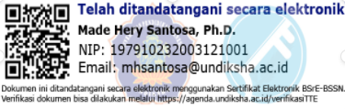
Made Hery Santosa, Ph.D.
NIP. 197910232003121001

Media Expert Judgement’s Sheet
Validator : Made Hery Santosa
Institution : Universitas Pendidikan Ganesha
This evaluation sheet is filled by the expert judges. Give checklist mark (√) in the scoring column and if there are comments, it can be filled in the comment column.
The criteria of the instrument was adapted from Findawati and Suprianto (2014)
No | Name of Instrument | Criteria | Relevant | Irrelevant | Comments
1. | Media Expert evaluation sheet | - Interactive Design
1. | Media Expert evaluation sheet | - Communicative media
1. | Media Expert evaluation sheet | - Design creativity
1. | Media Expert evaluation sheet | - The effectiveness of media use
1. | Media Expert evaluation sheet | - Can be maintained and managed easily
1. | Media Expert evaluation sheet | - Easy to use and operate
1. | Media Expert evaluation sheet | - Can be used on various existing hardware and software
1. | Media Expert evaluation sheet | - Appropriate selection of application or software or tool types for development

Singaraja, 10 February 2021
Validator,
Made Hery Santosa, Ph.D.
NIP. 197910232003121001
Appendix 4. Expert Judgement
Evaluation Sheets
Developing Infographics as English Teaching Media for 7th Grade of Junior High School by Expert Judges
Title : Developing Infographics as English Teaching Media for 7th Grade of Junior High School
Author : Kadek Nesya Febi Pramesti
Expert : Dr. I G A Lokita Purnamika Utami, S.Pd., M.Pd.
Institution : Ganesha University of Education

Description
These evaluation sheets are used to judge the quality of the infographics as English teaching media for 7th grade of junior high school. This infographics is developed to help teachers in delivering the material by using infographics to teach English for 7th grade students. Regarding to this point, I do need your response and suggestion about the content and media of this product.
Instruction
- These evaluation sheets are filled by the expert judges
- There are 5 scope of scoring for every component
- Give checklist mark in the scoring column with the following information:
- 5 : Very good
- 4 : Good
- 3 : Enough
- 2 : Poor
- 1 : Very poor

No | Name of Instrument | Criteria | Score |  |  |  |  | Total
No | Name of Instrument | Criteria | 1 | 2 | 3 | 4 | 5 | Total
1. | Content Expert evaluation sheet | a. Clarity of learning objectives |  |  |  |  | ✓
1. | Content Expert evaluation sheet | b. The relevance of learning objectives with SK/KD/Curriculum |  |  |  |  | ✓
1. | Content Expert evaluation sheet | c. The scope and depth of learning objectives |  |  |  | ✓
1. | Content Expert evaluation sheet | d. The appropriateness of using learning strategies |  |  |  | ✓
1. | Content Expert evaluation sheet | e. Interactivity |  |  |  | ✓
1. | Content Expert evaluation sheet | f. Provide learning motivation |  |  |  |  | ✓
1. | Content Expert evaluation sheet | g. Contextuality and actuality |  |  |  |  | ✓
1. | Content Expert evaluation sheet | h. The completeness and quality of study aid materials |  |  |  |  | ✓
1. | Content Expert evaluation sheet | i. Suitability of the material with learning objectives |  |  |  |  | ✓
1. | Content Expert evaluation sheet | j. Depth of material |  |  |  | ✓
1. | Content Expert evaluation sheet | k. Easy to understand |  |  |  |  | ✓
1. | Content Expert evaluation sheet | l. Systematic, coherent and clear logic flow |  |  |  |  | ✓
1. | Content Expert evaluation sheet | m. Clarity of descriptions, discussions, and examples |  |  |  | ✓
1. | Content Expert evaluation sheet | n. Consistency of evaluation with learning objectives |  |  |  |  | ✓
1. | Content Expert evaluation sheet | o. The accuracy and consistency of the evaluation tool |  |  |  |  | ✓
1. | Content Expert evaluation sheet | p. Providing feedback on evaluation results |  |  |  |  | ✓
 |  | TOTAL | 7 |  |  |  |  | 75

No | Name of Instrument | Criteria | Score |  |  |  |  | Total
No | Name of Instrument | Criteria | 1 | 2 | 3 | 4 | 5 | Total
1. | Media Expert evaluation sheet | - Interactive Design |  |  |  | ✓
1. | Media Expert evaluation sheet | - Communicative media |  |  |  | ✓
1. | Media Expert evaluation sheet | - Design creativity |  |  |  |  | ✓
1. | Media Expert evaluation sheet | - The effectiveness of media use |  |  |  |  | ✓
1. | Media Expert evaluation sheet | - Can be maintained and managed easily |  |  |  |  | ✓
1. | Media Expert evaluation sheet | - Easy to use and operate |  |  |  |  | ✓
1. | Media Expert evaluation sheet | - Can be used on various existing hardware and software |  |  |  |  | ✓
1. | Media Expert evaluation sheet | - Appropriate selection of application or software or tool types for development |  |  |  |  | ✓
 |  | TOTAL |  |  |  |  |  | 38

Comments/Suggestions: there are some infographics that actually can be supported with dialog example to increase its communicative nature
________________________________________________________________________________________________________________________________________________________________________________________________________________________________________________________________________________________________________________________

Singaraja,17 February 2021
Expert Judge,

Dr. I G A Lokita Purnamika, S.Pd., M.Pd.
NIP. 198304022006042001

Evaluation Sheets
Developing Infographics as English Teaching Media for 7th Grade of Junior High School
by Expert Judges
Title Developing Infographics as English Teaching Media for 7th Grade of Junior High School
Author : Kadek Nesya Febi Pramesti
Expert : Made Hery Santosa, Ph.D.
Institution : Ganesha University of Education

Description
These evaluation sheets are used to judge the quality of the infographics as English teaching media for 7th grade of junior high school. This infographics is developed to help teachers in delivering the material by using infographics to teach English for 7th grade students. Regarding to this point, I do need your response and suggestion about the content and media of this product.

Instruction
- These evaluation sheets are filled by the expert judges
- There are 5 scope of scoring for every component
- Give checklist mark in the scoring column with the following information:
- 5 : Very good
- 4 : Good
- 3 : Enough
- 2 : Poor
- 1 : Very poor

No | Name of Instrument | Criteria | Score |  |  |  |  | Total
No | Name of Instrument | Criteria | 1 | 2 | 3 | 4 | 5 | Total
1. | Content Expert evaluation sheet | a. Clarity of learning objectives |  |  |  | ✓
1. | Content Expert evaluation sheet | b. The relevance of learning objectives with SK/KD/Curriculum |  |  |  | ✓
1. | Content Expert evaluation sheet | c. The scope and depth of learning objectives |  |  |  | ✓
1. | Content Expert evaluation sheet | d. The appropriateness of using learning strategies |  |  |  | ✓
1. | Content Expert evaluation sheet | e. Interactivity |  |  |  | ✓
1. | Content Expert evaluation sheet | f. Provide learning motivation |  |  |  | ✓
1. | Content Expert evaluation sheet | g. Contextuality and actuality |  |  |  | ✓
1. | Content Expert evaluation sheet | h. The completeness and quality of study aid materials |  |  |  | ✓
1. | Content Expert evaluation sheet | i. Suitability of the material with learning objectives |  |  |  | ✓
1. | Content Expert evaluation sheet | j. Depth of material |  |  |  | ✓
1. | Content Expert evaluation sheet | k. Easy to understand |  |  |  | ✓
1. | Content Expert evaluation sheet | l. Systematic, coherent and clear logic flow |  |  |  | ✓
1. | Content Expert evaluation sheet | m. Clarity of descriptions, discussions, and examples |  |  |  | ✓
1. | Content Expert evaluation sheet | n. Consistency of evaluation with learning objectives |  |  |  | ✓
1. | Content Expert evaluation sheet | o. The accuracy and consistency of the evaluation tool |  |  |  | ✓
1. | Content Expert evaluation sheet | p. Providing feedback on evaluation results |  |  |  | ✓ |  | Need to be elaborated, is it directly from the media or other means and activities.
 |  | TOTAL |  |  |  |  |  | 64

No | Name of Instrument | Criteria | Score |  |  |  |  | Total
No | Name of Instrument | Criteria | 1 | 2 | 3 | 4 | 5 | Total
1. | Media Expert evaluation sheet | - Interactive Design |  |  |  | ✓
1. | Media Expert evaluation sheet | - Communicative media |  |  |  | ✓
1. | Media Expert evaluation sheet | - Design creativity |  |  |  |  | ✓
1. | Media Expert evaluation sheet | - The effectiveness of media use |  |  |  | ✓
1. | Media Expert evaluation sheet | - Can be maintained and managed easily |  |  |  | ✓
1. | Media Expert evaluation sheet | - Easy to use and operate |  |  |  | ✓
1. | Media Expert evaluation sheet | - Can be used on various existing hardware and software |  |  |  | ✓ |  | Make sure students and teachers (users) are familiar with technologies, like QR and other tools in the media.
1. | Media Expert evaluation sheet | - Appropriate selection of application or software or tool types for development |  |  |  | ✓
 |  | TOTAL |  |  |  |  |  | 33

Comments/Suggestions
See above. ________________________________________________________________________________________________________________________________________________________________________________________________________________________________________________________________________________________________________________________
Singaraja, 18 February 2021
Expert Judge,
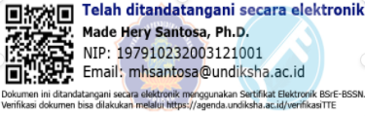
Made Hery Santosa, Ph.D.
NIP. 197910232003121001

Appendix 05. Infographics’ Design
Infographics for 7th Grade of Junior High School
There are 10 English topics developed into infographics.The focus of the content contained in the infographics design is based on the blueprint for developing infographics based on the 7th grade junior high school syllabus. For the exercise of each topic, it will be included in the form of QR codes in the infographics design that leads to the Google Form. Below are the steps in using infographics as teaching media.
- Join the Google Classroom.
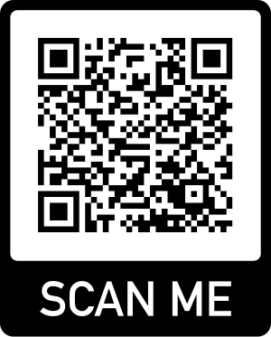
i2cci3h
The first step that must be done is to follow the class provided in Google Classroom. That is the Google Classroom access code (you can scan the QR code or type the letters code).
- Choose a topic that already provided in the Google Classroom.
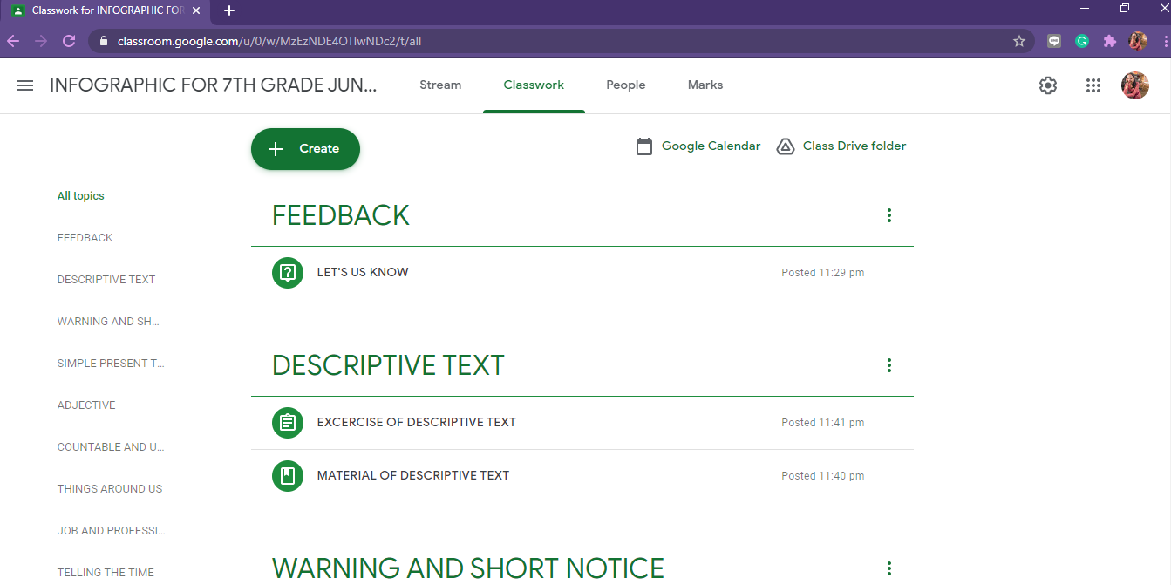

There are 10 topics for 7th grade available in Google Classroom. Please choose one of the topics you want to teach is available on the “Classwork” menu.
- Open the material provided.
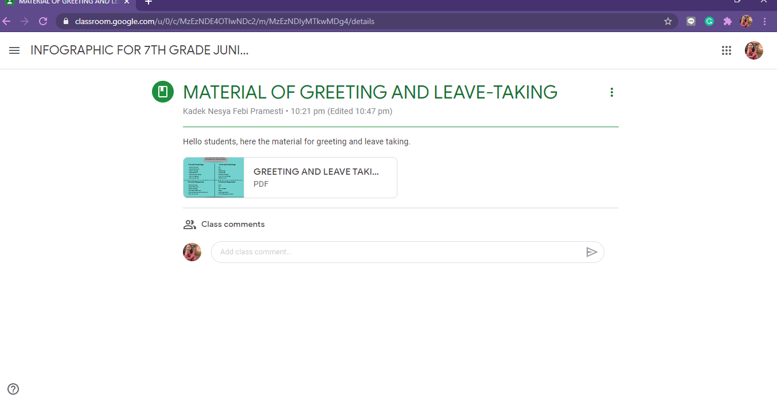

After selecting one of the topics to be taught, select the “Material” menu. In this menu, there will be an infographics media that have been developed based on topics that present several learning focuses. You can open it and then save it to share with students. Or ask students to join the Google Classroom and ask them to open this material menu.The teaching and learning process can be adjusted by using the infographics media.
- Scan the QR code in the design to do the exercises.
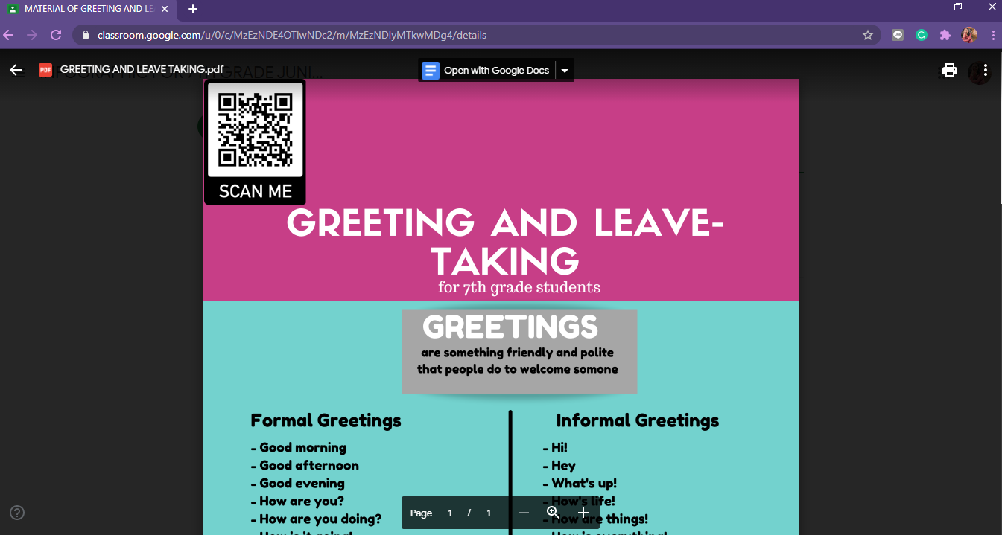
After teaching the material available in the infographics design, the teacher can ask students to do exercises on each topic. The exercises have been provided in the form of a QR code. The teacher can ask students to scan the QR code in the upper right corner of each infographics design.
- Do the exercise.
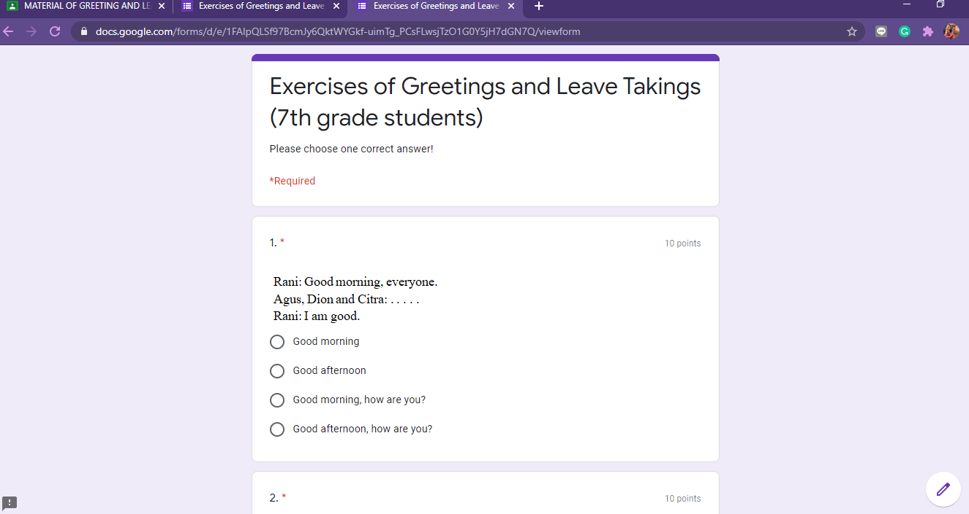
After scanning the QR code that provides practice questions, students will be directed to practice questions in the form of Google Form. There will be 10 multiple choice questions that must be done according to the topics that have been taught.
- See the score and the key answer.
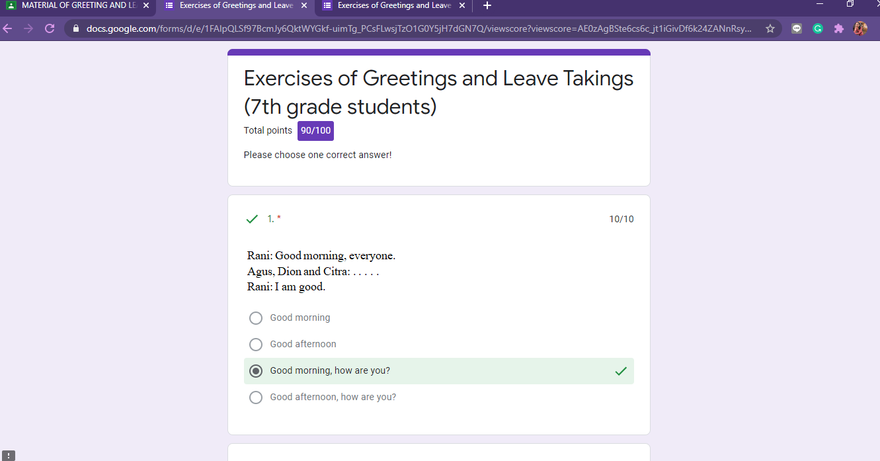

After answering all the available practice questions, students can choose the send option to collect the questions that have been answered. The score and answer key will be immediately visible after answering the question.
- Choose “Let’s Sharing” menu.
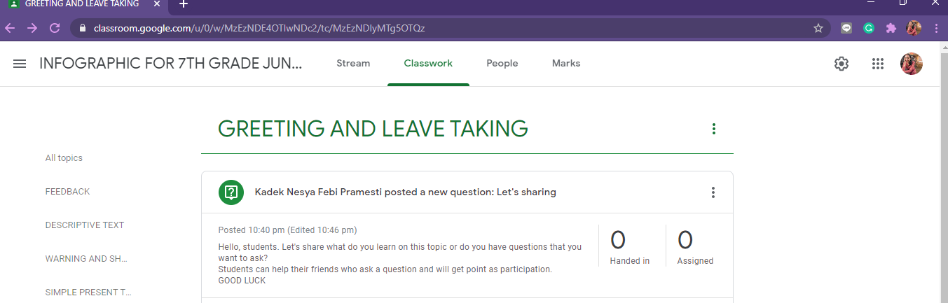

The teacher can direct students to the “Let’s Sharing” menu in the Google Classroom. The menu has provided questions that can be discussed by students based on the topics that have been taught. Students can write their opinions or answers in the comments column that has been provided. They can also discuss in the comments column directed by the teacher.
- Choose “Feedback” menu.
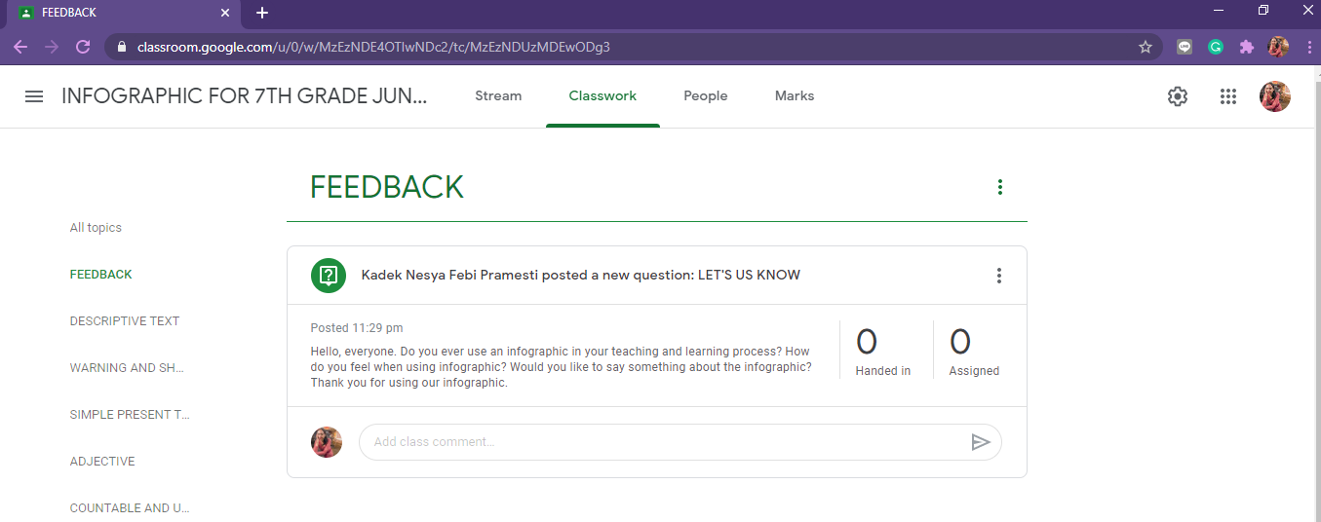

After doing the teaching and learning process, as the last step teachers and students can go to the “Feedback” menu. There is a place for teachers and students to give feedback on the media that have been used in the teaching and learning process. This feedback is used as evaluation material for the media developer.

